DAFTAR PUSTAKA
Agustyaningrum, N. &, & Widjajanti, D. B. (2013). Pengaruh Pendekatan CTL dengan Setting Kooperatif Tipe Kancing Gemerincing terhadap Kemampuan Komunikasi Matematis, Kepercayaan Diri, dan Prestasi Belajar Matematika Siswa SMP. Pythagoras: Jurnal Pendidikan Matematika, 8(2), 171–180. Dapat diakses pada : https://doi.org/10.21831/pg.v8i2.8946
Ananda, E. R., & Wandini, R. R. (2022). Analisis Kemampuan Literasi Matematika Siswa Ditinjau dari Self Efficacy Siswa. Jurnal Obsesi : Jurnal Pendidikan Anak Usia Dini, 6(5), 5113–5126. Dapat diakses dari https://doi.org/10.31004/obsesi.v6i5.2659
Arikunto, Suharsimi. (2010). Prosedur Penelitian Suatu Pendekatan Praktik. Jakarta: Rhineka Cipta.
Arsyad, Azhar. 2007. Media Pembelajaran. Jakarta: Rajawali Pers.
Astuti, Puji. (2018). Kemampuan Literasi Matematika dan Kemampuan Berpikir Tingkat Tinggi. Jurnal Prisma, 1(6), 263-268. Dapat diakses dari https://journal.unnes.ac.id/sju/index.php/prisma
Ayu Herdini, R., Suyitno, H., Marwoto, P., Raya, K. K., Kulon, T., & Tengah, J. (2019). Mathematical Communication Skills Reviewed from Self-Efficacy by Using Problem Based Learning (PBL) Model Assisted with Manipulative Teaching Aids Article Info. Journal of Primary Education, 8(1), 75–83. Dapat diakses dari https://doi.org/10.15294/jpe.v8i1.25311
Fitriana, D. (2018). Peran Media E-Learning Dalam Pembelajaran Untuk Mengoptimalkan Kemampuan Literasi Matematika dan Norma Sosiomatematik. Prosiding Seminar Nasional “Penguatan Pendidikan Karakter Pada Siswa Dalam Menghadapi Tantangan Global,” 0291, 58–62.
Fitriyah et al. (2017). Pengaruh Model Pembelajaran Discovery Learning Terhadap Hasil Belajar Matematika Siswa MAN Model Kota Jambi. Jurnal Pelangi, 9(2), 108-112. Dapat diakses pada: http://ejournal.stkip-pgri-sumbar.ac.id/index.php/pelangi/article/view/1898
Haeruman, dkk. (2017). Pengaruh Model Discovery Learning Terhadap Peningkatan Kemampuan Berpikir Kritis Matematis dan Self-Confidence Ditinjaun Dari Kemampuan Awal Matematis Siswa SMA di Bogor Timur. Jurnal Penelitian dan Pembelajaran Matematika, 9(2), 157-168. Dapat diakses pada: https://jurnal.untirta.ac.id/index.php/JPPM/article/view/2040
Halimatussadiah & Halimah, L. (2017). Efektivitas Pembelajaran Metode Discovery Learning Terhadap Kemampuan Komunikasi Matematis. 5(1), 35–43. Dapat diakses pada: https://media.neliti.com/media/publications/240692
Hamdani, M. F., & Priatna, N. (2021). Pengembangan Media Pembelajaran Matematika Berbasis Android untuk Siswa SMP/MTs dan SMA/MA. Journal for Research in Mathematics Learning, 4(4), 163–170. http://ejournal.uin-suska.ac.id/index.php/juring/article/view/12795
Hidayati, V. R., Wulandari, N. P., Maulyda, M. A., Erfan, M., & Rosyidah, A. N. (2020). Literasi Matematika Calon Guru Sekolah Dasar Dalam Menyelesaikan Masalah Pisa Konten Shape And Space. JPMI Jurnal Pembelajaran Matematika Inovatif, 3(3), 185-194. https://doi.org/10.22460/jpmi.v1i3
Karso, dkk. (2014). Pembelajaran Matematika SD. In: Pembelajaran Matematika Berdasarkan KBK. Universitas Terbuka, Jakarta, pp. 1-47. ISBN ISBN 9790111541
Kemendikbud. (2019). Matematika. E-Modul: Direktorat Pembinaan SMA - Kementerian Pendidikan dan Kebudayaan. Dapat diakses: https://repositori.kemdikbud.go.id/20888/1/Kelas%20XI_Matematika%20Umum_KD%203.1.pdf
Lestari, K. E., & Yudhanegara, M. R. (2015). Penelitian pendidikan matematika. Bandung: PT. Refika Aditama.
Lintang, A. C., Masrukan, Wardani, S. (2017). PBL dengan APM untuk Meningkatkan Kemampuan Pemecahan Masalah dan Sikap Percaya Diri. Journal of Primary Education, 6(1), 27–34.
Marjuki. (2017). Pengelolaan Pembelajaran Matematika Menggunakan Alat Peraga Benda Manipulatif. Jurnal Manajer Pendidikan, 11(6), 569-575. Dapat diakses pada: https://ejournal.unib.ac.id/index.php/manajerpendidikan/article/view/3407/1802
Masfufah, R., & Afriansyah, E. A. (2022). Analisis Kemampuan Literasi Matematis Ditinjau Dari Gaya Belajar Siswa Smp Pada Pembelajaran Daring. Jurnal PERISAI (Jurnal Pendidikan Dan Riset Ilmu Sains), 1(1), 1–12. Dapat diakses dari https://jurnal.serambimekkah.ac.id/index.php/perisai
Maulida, Fatma, & Bastian. (2018). Pengaruh Model Discovery Learning Terhadap Kemampuan Komunikasi Matematis Dan Keaktifan Belajar Siswa. Jurnal Ilmiah Pendidikan Matematika, 6(1), 47-52. Dapat diakses pada: https://jurnal.unikal.ac.id/index.php/Delta/search/authors/view?firstName=Alfa&middleName=Hida&lastName=Maulida&affiliation=&country
Meke, Konstantinus., Wondo, Maria., & Wutsqa, Dhoriva. (2020). Pembelajaran Problem Based Learning Dengan Penggunaan Bahan Manipulatif Ditinjau Dari Minat Belajar Matematika. Jurnal Penelitian dan Pembelajaran Matematika, 13(2), 164-177. Dapat diakses pada: https://jurnal.untirta.ac.id/index.php/JPPM/article/view/6834/pdf_11
Miles, Mattew B. dan A. Michael Huberman. 2007. Qualitative Data Analysis: A Sourcebook of New Method. Terjemahan Tjetjep Rohendi Rohidi. Analisis Data Kualitatif: Buku Sumber tentang Metode-metode Baru. Jakarta: Penerbit Universitas Indonesia (UI-PRESS).
NCTM. (2000). Principles and standards for school mathematics. Reston, Virginia: The National Council of Teachers of Mathematics, Inc.
Nurfadhillah, S., Wahidah, A. R., & Rahmah, G. (n.d.). Penggunaan Media Dalam Pembelajaran Matematika Dan Manfaatnya Di Sekolah Dasar Swasta Plus Ar-Rahmaniyah. 3, 289–298.
OECD. PISA (Programme for International Student Assessment). [online]. Tersedia: https://www.oecd.org/pisa/
OECD. (2017). PISA 2015 Assesment and Analytical Framework: science, Reading, Mathematic, Finansial Literacy and Collaborative Problem Solving (PISA (ed.); Revised Ed). OECD Publishing. Diambil dari https://doi.org/10.1787/9789264281820-en
Pane, Aprida & Dasopang, M. (2017). Belajar Dan Pembelajaran. 03(2), 333–352. Dapat diakses pada: http://jurnal.iain-padangsidimpuan.ac.id/index.php/F/article/view/945/0
Prestika, I., Saragih, S., & Yuanita, P. (2018). Kemampuan Komunikasi Matematis Siswa Dan Self Confidence Dalam Pembelajaran Model Discovery Learning. Seminar Nasional Pendidikan Matematika, (2), 29–30. Dapat diakses pada: https://snpm.uir.ac.id
Ponoharjo. (2017). Metode Penelitian Pendidikan Matematika. Tegal
Republik Indonesia. 2003. Undang-Undang RI Nomor 20 Tahun 2003, tentang Sistem Pendidikan Nasional
Rodhi. (2021). Analisis Kemampuan Literasi Matematika Ditinjau dari Minat Siswa pada Materi Tranformasi. Jurnal Profesi Keguruan, 7(2), 167–177. Dapt diakses dari https://journal.unnes.ac.id/nju/index.php/jpk/article/view/32973
Rosarina, Gina., Sudin, Ali., & Sujana, Atep. (2016) Penerapan Model Discovery Learning Untuk Meningkatkan Hasil Belajar Siswa Pada Materi Perubahan Wujud Benda. Jurnal Pena Ilmiah, 1(1), 371-380. Dapat diakses pada: https://ejournal.upi.edu/index.php/penailmiah
Sinambela, J., Elvis Napitupulu, E., Mulyono, M., & Sinambela, L. (2018). The Effect of Discovery Learning Model on Students Mathematical Understanding Concepts Ability of Junior High School. American Journal of Educational Research, 6(12), 1673–1677. Dapat diakses https://doi.org/10.12691/education-6-12-13

Sugiyono. (2013). Metode Penelitian Pendidikan (Pendekatan Kuantitatif, Kualitatif dan R & D). Bandung: Alfabeta.
Suherman, Erman, dkk. (2003). Strategi Pembelajaran Matematika Kontemporer. JICA: UPI
Susongko, P. (2016). Pengantar Metodologi Penelitian Pendidikan. Kota Tegal:
Mahardika Camp Slawi tegal.
Teni Nurhazet. (2018). PENGEMBANGAN MEDIA PEMBELAJARAN UNTUK. Pengembangan Media Pembelajaran untuk Meningkatkan Hasil Belajar Siswa, 173.
Triyani, Hastuti, & B. (2012). Efektivitas Model Discovery Learning Ditinjau Dari Peningkatan Kemampuan Komunikasi Matematis Siswa. Jurnal Pendidikan Matematika, 288–295. Dapat diakses pada: http://jurnal.fkip.unila.ac.id/index.php/MTK/article/view/12012
Utaminingsih, R., & Subanji, S. (2021). Analisis Kemampuan Literasi Matematika Peserta Didik Pada Materi Program Linear Dalam Pembelajaran Daring. ANARGYA: Jurnal Ilmiah Pendidikan Matematika, 4(1), 28–37. Dapat diakses dari https://doi.org/10.24176/anargya.v4i1.5656
Umaroh, Uli. (2021). Kemampuan Komunikasi Matematis Siswa Kelas III Dalam Discovery Learning Berbantuan APM Individual Pada Home Based Learning Ditinjau dari Respon Siswa. Tesis. UNNES
Wahyu Utomo, M. F., Pujiastuti, H., & Mutaqin, A. (2020). Analisis Kemampuan Literasi Matematika Ditinjau dari Gaya Kognitif Siswa. Kreano, Jurnal Matematika Kreatif-Inovatif, 11(2), 185–193. https://doi.org/10.15294/kreano.v11i2.25569

LAMPIRAN

LAMPIRAN-LAMPIRAN

Lampiran 1 Daftar Nama Kelas Uji Coba

No. | Nama | No. | Nama
1 | Abinaka Hazza Digdaya | 19 | Muhammad Luqman
2 | Achmad Alfin Saputra | 20 | Muhammad Wafi A G
3 | Adika Rifqi Hidayat | 21 | Muh Zidni Mukhbin
4 | Adinda Aurelia | 22 | Nabela Desti Lestari
5 | Agung Rahmat Mubarok | 23 | Naisya Maulana Apriliani
6 | Ahmad Arya Ramdani | 24 | Nur Qolbi Aszahro
7 | Annaajih Kemal Faaza | 25 | Priyaji Rahma Permana
8 | Ardinata Dwi Saputra | 26 | Rizqi Ramadhoni
9 | Atiyah Laela Qotrunada | 27 | Rofiqoh Musyafa
10 | Fauzan Ardi Maulana | 28 | Rosma Qolbiyati
11 | Haidar Rif’an aqila Arsal | 29 | Siti Aisyah
12 | Hikmatun Isnaeni | 30 | Syafiqul Akhyar
13 | Icha Tri Olivia | 31 | Syalifa Alfi Fathin
14 | Isma Nuraeni | 32 | Tiara Septiani
15 | Itsna Khusnul Yulia | 33 | Ulya Barokatul
16 | Lulu Tri Rosiana | 34 | Wiji Syi Amadhani
17 | M. Mahendra Syahrial Malik | 35 | Wildan Nizarudin Racman
18 | Mokhamad Umar Ilyas

Lampiran 2 Kisi-kisi Tes Literasi Matematika Kelas Uji coba
KISI-KISI TES LITERASI MATEMATIKA KELAS UJI COBA
Satuan Pendidikan : MAN Tegal
Tahun Ajaran : 2022/2023
Mata Pelajarajaran : Turunan Fungi Aljabar

Kompetensi Dasar | Kelas | Materi | Level | Indikator Soal | Nomor Soal | Bentuk Soal
3.3 Menentukan turunan fungsi aljabar menggunakan definisi limit fungsi dan nilai maksimum minimum  . | XI | Turunan Fungsi Aljabar | 1,2 | Menentukan turunan fungsi aljabar dengan nilai maksimum dan mnimum | 1,2 | Uraian
 |  |  | 1,2 |  | 3,4
 |  |  | 3,4 |  | 5,6
 |  |  | 3,4 | Menentukan turunan fungsi aljabar dengan nilai maksimum dan minimum | 7,8
 |  |  | 3,4 | Menentukan turunan fungsi aljabar dengan nilai maksimum dan minimum | 9,10
 |  |  | 3,4 |  | 11,12

Lampiran 3 Tes Literasi Matematika Kelas Uji Coba

SOAL UJICOBA
KEMAMPUAN LITERASI MATEMATIKA
Mata Pelajaran : Matematika
Pokok Materi : Turunan Fungsi Aljabar
Kelas/Semester : XI/Genap
Alokasi waktu : 2 x 40 menit

Petunjuk Pengerjaan Soal
- Berdoalah terlebih dahulu sebelum mengerjakan soal
- Kerjakan pada lembar jawaban yang disediakan
- Lengkapi identitas pada lembar jawaban
- Dahulukan menjawab soal-soal yang mudah terlebih dahulu
- Jika terdapat tulisan-tulisan yang kurang jelas, rusak atau jumlah soal kurang segera laporkan pada pengawas

Soal!
- Sebuah benda bergerak dengan persamaan gerak $y={5t}^{2}-4t+8$dengan y dalam meter dan t dalam satuan detik. Tentukan kecepatan benda saat t = 2 detik!
- Sebuah produksi rumahan memproduksi $x$ buah barang. Setiap barang yang diproduksi memberikan keuntungan $\left(150x-x^{2}\right)$rupiah.Tentukan keuntungan maksimum yang diperoleh dari $x$ buah barang tersebut. Tulislah langkah penyelesaiannya !
- Suatu benda diluncurkan ke atas sehingga lintasan pada ketinggian h meter dalam setiap t detik dirumuskan dengan$h\left(t\right)=100t-{5t}^{2}$. Berapa ketinggian maksimum yang dapat dicapai benda tersebut?
- Sebuah peluru ditembakkan ke atas. Hubungan tinggi peluru (h) dalam meter dengan waktu dalam detik dinyatakan dengan $h\left(t\right)=200t-4t^{2}$. Berapa waktu untuk mencapai tinggi maksimum ?
- Percobaan meluncurkan sebuah roket mempunyai lintasan berbentuk parabola dan pada t detik ketinggian h meter dirumuskan dengan $h\left(t\right)=200t-{25t}^{2}$. Berapakah tinggi maksimum yang dapat dicapai oleh roket tersebut?
- Sebuah peluru ditembakkan ke atas. Tinggi peluru (h) dalam meter dengan waktu (t) dalam detik dinyatakan dengan $h\left(t\right)=21t-{6t}^{2}$. Berapakah waktu untuk mencapai tinggi maksimum tersebut?
- Suatu proyek pembangunan gedung sekolah dapat diselesaikan dalam x hari dengan biaya proyek perhari$f\left(x\right)= 3x-900+\frac{120}{x}$ ratus ribu rupiah. Supaya biaya proyek tersebut mencapai minimum, proyek tersebut harus diselesaikan dalam waktu berapa hari?
- Sebuah peluru ditembakkan ke atas. Jika tinggi ℎ meter setelah t detik dinyatakan dengan $h\left(t\right)=120t-5t^{2}$. Berapakah tinggi maksimum yang dicapai peluru tersebut ?
- Sebuah peluru ditembakkan ke atas dengan tinggi peluru (h) meter dengan waktu (t) dalam detik dinyatakan dengan $h\left(t\right)=60t-6t^{2}$. Berapakah tinggi maksimum yang dicapai perluru?
- Sebuah peluru ditembakkan vertikal ke atas dengan kecepatan awal Vo m/detik. Tinggi peluru setelah t detik dinyatakan dengan fungsi $h\left(t\right)=100+40t-4t^{2}$. Berapakah tinggi masksimum yang dapat dicapai peluru tersebut ?
- Seorang petani menyemprotkan obat pembasmi hama pada tanamannya. Reaksi obat tersebut t jam setelah disemprotkan dinyatakan dengan rumus $f\left(t\right)=15 t^{2}-t^{3}$. Reaksi maksimum tercapai setelah berapa jam ?
- Suatu proyek gedung rumah sakit dapat diselesaikan dalam x hari dengan biaya proyek $f\left(x\right)=2x-400+\frac{100}{x}$ ratus ribu rupiah. Supaya biaya proyek tersebut mencapai minimum, proyek tersebut harus diselesaikan dalam waktu berapa hari
Lampiran 4 Kunci Jawaban Soal Uji Coba

KUNCI JAWABAN
SOAL UJI COBA
No. | Jawaban | Skor | Level Literasi
1 | Pembahasan:  Diketahui: $y={5t}^{2}-4t+8$  t = 2 detik  Ditanya: kecepatan benda…?  Penyelesaian:  Persamaan kecepatan benda dapat diperoleh dengan cara menurunkan persamaan posisi benda $y=5t^{2}-4t+8$  $v=y^{'}=10t-4$ (persamaan ini adalah hasil dari menurunkan persamaan di atas )  untuk t =2, maka kita tinggal mensubtitusikan saja kedalam persamaan yang sudah diturunkan  $$y^{'}=10t-4$$  $$y^{'}=10\left(2\right)-4$$  $$y^{'}=16$$maka dengan demikian  $$v=16m/detik$$ | 4 | 1
2 | Pembahasan:  Diketahui: Setiap barang yang diproduksi memberikan keuntungan $(150x-x^{2})$  Ditanya: keuntungan maksimum dan langkah penyelesaian?  Penyelesaian:  Misalkan $f\left(x\right)=(150x-x^{2})$  Untuk mencari keuntungan maksimum,atau dalam hal fungsi $f(x)$ bernilai maksimum,maka harus membuat turunan pertama dari fungsi $f(x)$ sama dengan 0, atau $f^{'}\left(x\right)=0$  Sehingga,  $$f^{'}\left(x\right)=150-2x=0$$  $$150=2x$$  $$75=x$$  Didapat x = 75 buah barang  Masukkan ke dalam fungsi tersebut  $$f\left(x\right) =150x-x^{2}$$  $$f\left(75\right)=150 \left(75\right)-{75}^{2}$$  $$=11250-5625$$  $$=5625$$  Jadi, keuntungan maksimum yang diperoleh adalah 5625 rupiah | 4 | 2
3 | Pembahasan:  Diketahui:  h= ketingian t=detik dirumuskan dengan  $$h\left(t\right)=100t-{5t}^{2}$$  Ditanya: Ketinggian maksimum yang dapat dicapai benda tersebut adalah  Penyelesaian: $h\left(t\right)=100t-{5t}^{2}$  untuk menentukan maksimum/minimum, maka:  $$h^{'}\left(t\right)=0$$  $${ h}^{'}\left(t\right)=100-10t$$  $$0=100-10t$$  $\frac{-100 }{-10}=t$  $10=t$  waktu yang diperlukan untuk mencapai ketinggian maksimum t = 10 detik, sehingga tinggi maksimumnya adalah  $h\left(t\right) =100t-{5t}^{2}$ untuk t = 10  $$h\left(10\right)=100\left(10\right)-5(10)^{2}$$  $$h\left(10\right)=1000-500=500$$  Jadi, ketinggian maksimum yang dapat dicapai benda adalah 500 meter. | 4 | 1
4 | Pembahasan:  Diketahui: tinggi peluru (h) dalam meter dengan waktu dalam detik dinyatakan dengan $h\left(t\right)=200t-4t^{2}$.  Ditanya: waktu untuk mencapai tinggi maksimum  Penyelesaian:  $$h\left(t\right)=200t-4t^{2}$$  untuk menentukan maksimum/minimum, maka:  $$h^{'}\left(t\right)=0$$  $h^{'}\left(t\right)=200-8t$  $0=200-8t$  $\frac{-200}{-8}=t$  $$25=t$$  Jadi, waktu maksimum yang diperlukan adalah 25 detik | 4 | 2
5. | Pembahasan:  Diketahui: t detik pada ketinggian h meter dirumuskan dengan $h\left(t\right)=200t-{25t}^{2}$  Ditanya: Tinggi maksimum yang dicapai  Penyelesaian:  $$h\left(t\right)=200t-{25t}^{2}$$  untuk menentukan maksimum/minimum, maka:  $h^{'}(t)=0$  $h^{'}\left(t\right)=200-50t$  $$0=200-50t$$  $\frac{-200}{-50}=$t  $$4=t$$  waktu yang diperlukan untuk mencapai ketinggian maksimum t = 4 detik, sehingga tinggi maksimumnya adalah  $h\left(t\right)=200t-25t^{2} untuk t=4$  $$h\left(4\right)=200\left(4\right)-25 (4)^{2}$$  $$h\left(4\right)=800-400=400$$  Jadi, ketinggian maksimum yang dapat dicapai benda adalah 400 meter | 4 | 3
6. | Pembahasan:  Diketahui: tinggi peluru = h dalam meter dengan waktu (t) dalam detik dinyatakan $h\left(t\right)=21t-{6t}^{2}$  Ditanya: Waktu mencapai tinggi maksimum yang dicapai  Penyelesaian:  $$h\left(t\right)=21t-{6t}^{2}$$  untuk menentukan maksimum/minimum, maka:  $$h^{'}\left(t\right)=0$$  $$h^{'}\left(t\right)=21-12t$$  $$0=21t-12t$$  $$\frac{-21}{-12}=t$$  $$1,75=t$$  Jadi, waktu maksimum untuk mencapai ketinggian adalah 1,75 detik | 4 | 4
7. | Pembahasan:  Diketahui: x dengan biaya proyek $3x-900+\frac{120}{x}$ ratus ribu rupiah  Ditanya: Proyek tersebut dapat diselesaikan dalam waktu berapa hari?  Penyelesaian:  Pertama ditentukan dulu fungsi biaya untuk x hari. Di soal diketahui biaya perhari sehingga harus dikali dengan x terlebih dahulu  $$f\left(x\right)=x(3x-900+\frac{120}{x})$$  $f\left(x\right)=(3x^{2}-900x+120)$  Agar tercapai pengeluaran minimum,maka turunan pertama harus = 0  $$f\left(x\right)=\left(3x^{2}-900x+120\right)$$  $$f^{'}\left(x\right)=6x-900$$  $$f^{'}\left(x\right)=0$$  $$6x-900=0$$  $$6x=0-900$$  $$x=\frac{-900}{-6}$$  $x=150$  Jadi waktu yang diperlukan untuk menyelasaikan proyek yaitu 150 hari | 4 | 3
8. | Pembahasan:  Diketahui: $h\left(t\right)=120t-5t^{2}$  Ditanya: Tinggi maksimum yang dicapai  Penyelesaian:  $h\left(t\right)=120t-5t^{2}$  $$h^{'\left(t\right)}=120-10t$$  Nilai t akan maksimum saat h’(t) = 0 sehingga ditulis  $$120-10t=0$$  $$-10t=0-120$$  $$t=\frac{-120}{-10}$$  $$t=12$$  Ketinggian maksimum yang dapat dicapai peluru adalah saat $t=12$ , yaitu  $$h\left(12\right)=120\left(12\right)-5(12)^{2}$$  $$=1440-720$$  = 720  Jadi, ketinggian maksimum peluru adalah 720 | 4 | 4
9. | Pembahasan:  Diketahui: $h\left(t\right)=60t-6t^{2}$  Ditanya: Tinggi maksimum yang dicapai  Penyelesaian:  $$h\left(t\right)=60t-6t^{2}$$  $$h^{'}\left(t\right)=60-12t$$  Nilai t akan maksimum saat h’(t) = 0 sehingga ditulis  $$60-12t=0$$  $$-12t=0-60$$  $$t=\frac{-60}{-12}$$  $$t=5$$  Ketinggian maksimum yang dicapai peluru adalah saat  $t=5$ ,yaitu  $$h\left(5\right)=60 \left(5\right)-6(5)^{2}$$  $$=300-150$$  $$=150$$  Jadi, ketinggian maksimum peluru adalah 150 | 4 | 4
10. | Pembahasan:  Diketahui:  Kecapatan awal Vo m/detik  Tinggi peluru setelah t detik dinyatakan dengan fungsi $h\left(t\right)=100+40t-4t^{2}$.  Ditanya: Tinggi masksimum yang dapat dicapai peluru tersebut adalah...  Penyelesaian:  $$h\left(t\right)=100+40t-4t^{2}$$  $$h^{'}\left(t\right)=40-8t$$  Tinggi peluru akan maksimum jika :  $$h^{'}\left(t\right)=0$$  $$40-8t=0$$  $$t=\frac{-40}{-8}$$  $$t=5$$  Jadi, tinggi maksimum peluru dicapai pada saat t = 5, dengan tinggi maksimumnya adalah  $$h\left(5\right)=1000+40\left(5\right)-4(5)^{2}$$  $$=100+200-100$$  $$=200$$  Jadi tinggi maksimum yang diperoleh yaitu 200 | 4 | 4
11. | Pembahasan:  Diketahui:  Fungsi Reaksi  $f\left(t\right)=15 t^{2}-t^{3}$.  Ditanya: Reaksi maksimum tercapai  Penyelesaian:  $f\left(t\right)=15 t^{2}-t^{3}$.  Reaksi akan maksimum jika :  $$f^{'}\left(t\right)=0$$  $$30t-3t^{2}=0$$  $$3t\left(10-t\right)=0$$  $$t=0 atau t=10$$  Jadi, reaksi maksimum tercapai setelah 10 jam. | 4 | 4
12. | Pembahasan:  Diketahui: x dengan biaya proyek $2x-400+\frac{100}{x}$ratus ribu rupiah  Ditanya: Proyek tersebut dapat diselesaikan dalam waktu berapa hari?  Penyelesaian:  Pertama ditentukan fungsi biaya untuk x hari. Di soal diketahui biaya perhari sehingga harus dikali dengan x terlebih dahulu  $$f\left(x\right)=x(2x-400+\frac{100}{x})$$  $f\left(x\right)=(2x^{2}-400x+100)$  Agar tercapai pengeluaran minimum,maka turunan pertama harus = 0  $$f\left(x\right) =\left(2x^{2}-400x+100\right)$$  $$f^{'}\left(x\right)=4x-400$$  $$f^{'}\left(x\right)=0$$  $$4x-400=0$$  $$4x=0-400$$  $$x=\frac{-400}{-4}$$  $$x=100$$  Jadi waktu yang diperlukan untuk menyelasaikan proyek yaitu 100 hari | 4 | 4

Nilai $=\frac{skor yang diperoleh}{skor maksimal}×100$
Lampiran 5 Hasil Perhitungan Kelas Uji Coba
No | Nama | Soal |  |  |  |  |  |  |  |  |  |  |  | Skor
 |  | 1 | 2 | 3 | 4 | 5 | 6 | 7 | 8 | 9 | 10 | 11 | 12
1 | UC-01 | 0 | 0 | 2 | 2 | 2 | 2 | 2 | 0 | 0 | 0 | 0 | 0 | 10
2 | UC-02 | 2 | 0 | 3 | 2 | 2 | 2 | 2 | 2 | 0 | 0 | 0 | 0 | 15
3 | UC-03 | 0 | 0 | 2 | 2 | 2 | 2 | 2 | 0 | 0 | 0 | 0 | 0 | 10
4 | UC-04 | 2 | 3 | 2 | 2 | 2 | 2 | 2 | 2 | 0 | 0 | 0 | 0 | 17
5 | UC-05 | 2 | 0 | 2 | 2 | 2 | 2 | 2 | 0 | 0 | 0 | 0 | 0 | 12
6 | UC-06 | 2 | 0 | 2 | 2 | 2 | 2 | 2 | 2 | 0 | 0 | 0 | 0 | 14
7 | UC-07 | 2 | 0 | 2 | 2 | 2 | 2 | 2 | 0 | 0 | 0 | 0 | 0 | 12
8 | UC-08 | 0 | 0 | 2 | 2 | 2 | 2 | 0 | 0 | 0 | 0 | 0 | 0 | 8
9 | UC-09 | 2 | 0 | 2 | 2 | 2 | 2 | 2 | 0 | 0 | 0 | 0 | 0 | 12
10 | UC-10 | 2 | 1 | 2 | 0 | 2 | 0 | 0 | 0 | 0 | 0 | 0 | 0 | 7
11 | UC-11 | 0 | 0 | 2 | 2 | 2 | 2 | 2 | 2 | 0 | 2 | 2 | 0 | 16
12 | UC-12 | 2 | 3 | 2 | 2 | 2 | 2 | 2 | 0 | 0 | 0 | 0 | 0 | 15
13 | UC-13 | 0 | 0 | 2 | 2 | 2 | 2 | 2 | 0 | 0 | 0 | 0 | 0 | 10
14 | UC-14 | 0 | 0 | 3 | 2 | 2 | 2 | 0 | 0 | 0 | 0 | 0 | 0 | 9
15 | UC-15 | 0 | 0 | 2 | 2 | 2 | 2 | 2 | 2 | 0 | 0 | 0 | 0 | 12
16 | UC-16 | 2 | 0 | 2 | 2 | 2 | 2 | 2 | 0 | 0 | 0 | 0 | 0 | 12
17 | UC-17 | 1 | 2 | 2 | 1 | 0 | 0 | 0 | 0 | 0 | 0 | 0 | 0 | 6
18 | UC-18 | 0 | 0 | 2 | 2 | 2 | 2 | 2 | 2 | 2 | 2 | 2 | 0 | 18
19 | UC-19 | 0 | 0 | 2 | 2 | 2 | 2 | 2 | 2 | 0 | 2 | 0 | 0 | 14
20 | UC-20 | 2 | 1 | 2 | 0 | 2 | 0 | 0 | 0 | 0 | 0 | 0 | 0 | 7
21 | UC-21 | 0 | 0 | 2 | 2 | 2 | 2 | 2 | 2 | 0 | 0 | 0 | 0 | 12
22 | UC-22 | 0 | 0 | 2 | 2 | 2 | 2 | 2 | 2 | 2 | 0 | 0 | 0 | 14
23 | UC-23 | 2 | 1 | 2 | 0 | 2 | 0 | 0 | 0 | 0 | 0 | 0 | 0 | 7
24 | UC-24 | 2 | 0 | 2 | 2 | 2 | 2 | 2 | 2 | 2 | 2 | 0 | 0 | 18
25 | UC-25 | 0 | 0 | 2 | 2 | 2 | 2 | 2 | 2 | 0 | 0 | 0 | 0 | 12
26 | UC-26 | 2 | 0 | 2 | 2 | 2 | 2 | 2 | 2 | 0 | 0 | 0 | 0 | 14
27 | UC-27 | 2 | 0 | 2 | 2 | 2 | 2 | 2 | 2 | 2 | 2 | 2 | 0 | 20
28 | UC-28 | 2 | 0 | 2 | 2 | 2 | 2 | 2 | 2 | 2 | 2 | 2 | 0 | 20
29 | UC-29 | 0 | 0 | 2 | 2 | 2 | 2 | 2 | 0 | 0 | 0 | 0 | 0 | 10
30 | UC-30 | 2 | 0 | 2 | 2 | 2 | 2 | 2 | 2 | 0 | 0 | 0 | 0 | 14
31 | UC-31 | 2 | 0 | 2 | 2 | 2 | 0 | 2 | 2 | 2 | 2 | 2 | 2 | 20
32 | UC-32 | 0 | 0 | 2 | 2 | 2 | 0 | 2 | 2 | 2 | 0 | 0 | 0 | 12
33 | UC-33 | 2 | 0 | 2 | 2 | 2 | 0 | 2 | 2 | 0 | 0 | 0 | 0 | 12
34 | UC-34 | 2 | 3 | 2 | 2 | 2 | 0 | 0 | 0 | 0 | 0 | 0 | 2 | 13
35 | UC-35 | 0 | 0 | 2 | 2 | 2 | 2 | 2 | 2 | 0 | 0 | 0 | 0 | 12
R_{hitung} |  | 0,245 | -0,089 | -0,049 | 0,554 | 0,313 | 0,330 | 0,623 | 0,682 | 0,634 | 0,712 | 0,670 | 0,250
R_{tabel} |  | 0,334 | 0,334 | 0,334 | 0,334 | 0,334 | 0,334 | 0,334 | 0,334 | 0,334 | 0,334 | 0,334 | 0,334
Kriteria |  | TDK VALID | TDK VALID | TDK VALID | VALID | TDK VALID | TDK VALID | VALID | VALID | VALID | VALID | VALID | TDK VALID

Lampiran 6 Tingkat Kesukaran
No. | Nama | Soal
 |  | 1 | 2 | 3 | 4 | 5 | 6 | 7 | 8 | 9 | 10 | 11 | 12
1 | UC-01 | 0 | 0 | 2 | 2 | 2 | 2 | 2 | 0 | 0 | 0 | 0 | 0
2 | UC-02 | 2 | 0 | 3 | 2 | 2 | 2 | 2 | 2 | 0 | 0 | 0 | 0
3 | UC-03 | 0 | 0 | 2 | 2 | 2 | 2 | 2 | 0 | 0 | 0 | 0 | 0
4 | UC-04 | 2 | 3 | 2 | 2 | 2 | 2 | 2 | 2 | 0 | 0 | 0 | 0
5 | UC-05 | 2 | 0 | 2 | 2 | 2 | 2 | 2 | 0 | 0 | 0 | 0 | 0
6 | UC-06 | 2 | 0 | 2 | 2 | 2 | 2 | 2 | 2 | 0 | 0 | 0 | 0
7 | UC-07 | 2 | 0 | 2 | 2 | 2 | 2 | 2 | 0 | 0 | 0 | 0 | 0
8 | UC-08 | 0 | 0 | 2 | 2 | 2 | 2 | 0 | 0 | 0 | 0 | 0 | 0
9 | UC-09 | 2 | 0 | 2 | 2 | 2 | 2 | 2 | 0 | 0 | 0 | 0 | 0
10 | UC-10 | 2 | 1 | 2 | 0 | 2 | 0 | 0 | 0 | 0 | 0 | 0 | 0
11 | UC-11 | 0 | 0 | 2 | 2 | 2 | 2 | 2 | 2 | 0 | 2 | 2 | 0
12 | UC-12 | 2 | 3 | 2 | 2 | 2 | 2 | 2 | 0 | 0 | 0 | 0 | 0
13 | UC-13 | 0 | 0 | 2 | 2 | 2 | 2 | 2 | 0 | 0 | 0 | 0 | 0
14 | UC-14 | 0 | 0 | 3 | 2 | 2 | 2 | 0 | 0 | 0 | 0 | 0 | 0
15 | UC-15 | 0 | 0 | 2 | 2 | 2 | 2 | 2 | 2 | 0 | 0 | 0 | 0
16 | UC-16 | 2 | 0 | 2 | 2 | 2 | 2 | 2 | 0 | 0 | 0 | 0 | 0
17 | UC-17 | 1 | 2 | 2 | 1 | 0 | 0 | 0 | 0 | 0 | 0 | 0 | 0
18 | UC-18 | 0 | 0 | 2 | 2 | 2 | 2 | 2 | 2 | 2 | 2 | 2 | 0
19 | UC-19 | 0 | 0 | 2 | 2 | 2 | 2 | 2 | 2 | 0 | 2 | 0 | 0
20 | UC-20 | 2 | 1 | 2 | 0 | 2 | 0 | 0 | 0 | 0 | 0 | 0 | 0
21 | UC-21 | 0 | 0 | 2 | 2 | 2 | 2 | 2 | 2 | 0 | 0 | 0 | 0
22 | UC-22 | 0 | 0 | 2 | 2 | 2 | 2 | 2 | 2 | 2 | 0 | 0 | 0
23 | UC-23 | 2 | 1 | 2 | 0 | 2 | 0 | 0 | 0 | 0 | 0 | 0 | 0
24 | UC-24 | 2 | 0 | 2 | 2 | 2 | 2 | 2 | 2 | 2 | 2 | 0 | 0
25 | UC-25 | 0 | 0 | 2 | 2 | 2 | 2 | 2 | 2 | 0 | 0 | 0 | 0
26 | UC-26 | 2 | 0 | 2 | 2 | 2 | 2 | 2 | 2 | 0 | 0 | 0 | 0
27 | UC-27 | 2 | 0 | 2 | 2 | 2 | 2 | 2 | 2 | 2 | 2 | 2 | 0
28 | UC-28 | 2 | 0 | 2 | 2 | 2 | 2 | 2 | 2 | 2 | 2 | 2 | 0
29 | UC-29 | 0 | 0 | 2 | 2 | 2 | 2 | 2 | 0 | 0 | 0 | 0 | 0
30 | UC-30 | 2 | 0 | 2 | 2 | 2 | 2 | 2 | 2 | 0 | 0 | 0 | 0
31 | UC-31 | 2 | 0 | 2 | 2 | 2 | 0 | 2 | 2 | 2 | 2 | 2 | 2
32 | UC-32 | 0 | 0 | 2 | 2 | 2 | 0 | 2 | 2 | 2 | 0 | 0 | 0
33 | UC-33 | 2 | 0 | 2 | 2 | 2 | 0 | 2 | 2 | 0 | 0 | 0 | 0
34 | UC-34 | 2 | 3 | 2 | 2 | 2 | 0 | 0 | 0 | 0 | 0 | 0 | 2
35 | UC-35 | 0 | 0 | 2 | 2 | 2 | 2 | 2 | 2 | 0 | 0 | 0 | 0
Jumlah |  | 39 | 14 | 72 | 63 | 68 | 54 | 56 | 38 | 14 | 14 | 10 | 4
Rata-rata |  | 1,114 | 0,4 | 2,0571 | 1,8 | 1,9428 | 1,5428 | 1,6 | 1,085 | 0,4 | 0,4 | 0,285 | 0,114
SMI |  | 4 | 4 | 4 | 4 | 4 | 4 | 4 | 4 | 4 | 4 | 4 | 4
TK |  | 0,278 | 0,1 | 0,5142 | 0,45 | 0,48571 | 0,38571 | 0,4 | 0,2714 | 0,1 | 0,1 | 0,0714 | 0,0285
Kategori |  | Sukar | Sukar | Sukar | Sukar | Sukar | Sukar | Sukar | Sukar | Sukar | Sukar | Sukar | Sukar

Lampiran 7 Daya Beda
Kelas Atas
No | Nama | Soal
 |  | 1 | 2 | 3 | 4 | 5 | 6 | 7 | 8 | 9 | 10 | 11 | 12
27 | UC-27 | 2 | 0 | 2 | 2 | 2 | 2 | 2 | 2 | 2 | 2 | 2 | 0
28 | UC-28 | 2 | 0 | 2 | 2 | 2 | 2 | 2 | 2 | 2 | 2 | 2 | 0
31 | UC-31 | 2 | 0 | 2 | 2 | 2 | 0 | 2 | 2 | 2 | 2 | 2 | 2
18 | UC-18 | 0 | 0 | 2 | 2 | 2 | 2 | 2 | 2 | 2 | 2 | 2 | 0
24 | UC-24 | 2 | 0 | 2 | 2 | 2 | 2 | 2 | 2 | 2 | 2 | 0 | 0
4 | UC-04 | 2 | 3 | 2 | 2 | 2 | 2 | 2 | 2 | 0 | 0 | 0 | 0
11 | UC-11 | 0 | 0 | 2 | 2 | 2 | 2 | 2 | 2 | 0 | 2 | 2 | 0
2 | UC-02 | 2 | 0 | 3 | 2 | 2 | 2 | 2 | 2 | 0 | 0 | 0 | 0
12 | UC-12 | 2 | 3 | 2 | 2 | 2 | 2 | 2 | 0 | 0 | 0 | 0 | 0
6 | UC-06 | 2 | 0 | 2 | 2 | 2 | 2 | 2 | 2 | 0 | 0 | 0 | 0
19 | UC-19 | 0 | 0 | 2 | 2 | 2 | 2 | 2 | 2 | 0 | 2 | 0 | 0
22 | UC-22 | 0 | 0 | 2 | 2 | 2 | 2 | 2 | 2 | 2 | 0 | 0 | 0
26 | UC-26 | 2 | 0 | 2 | 2 | 2 | 2 | 2 | 2 | 0 | 0 | 0 | 0
30 | UC-30 | 2 | 0 | 2 | 2 | 2 | 2 | 2 | 2 | 0 | 0 | 0 | 0
34 | UC-34 | 2 | 3 | 2 | 2 | 2 | 0 | 0 | 0 | 0 | 0 | 0 | 2
5 | UC-05 | 2 | 0 | 2 | 2 | 2 | 2 | 2 | 0 | 0 | 0 | 0 | 0
7 | UC-07 | 2 | 0 | 2 | 2 | 2 | 2 | 2 | 0 | 0 | 0 | 0 | 0
9 | UC-09 | 2 | 0 | 2 | 2 | 2 | 2 | 2 | 0 | 0 | 0 | 0 | 0
Jumlah |  | 28 | 9 | 37 | 36 | 36 | 32 | 34 | 26 | 12 | 14 | 10 | 4
Rata-rata |  | 1,555 | 0,5 | 2,05555 | 2 | 2 | 1,77777 | 1,88888 | 1,44444 | 0,66666 | 0,7777 | 0,5555 | 0,2222
Kelas Bawah
15 | UC-15 | 0 | 0 | 2 | 2 | 2 | 2 | 2 | 2 | 0 | 0 | 0 | 0
16 | UC-16 | 2 | 0 | 2 | 2 | 2 | 2 | 2 | 0 | 0 | 0 | 0 | 0
21 | UC-21 | 0 | 0 | 2 | 2 | 2 | 2 | 2 | 2 | 0 | 0 | 0 | 0
25 | UC-25 | 0 | 0 | 2 | 2 | 2 | 2 | 2 | 2 | 0 | 0 | 0 | 0
32 | UC-32 | 0 | 0 | 2 | 2 | 2 | 0 | 2 | 2 | 2 | 0 | 0 | 0
33 | UC-33 | 2 | 0 | 2 | 2 | 2 | 0 | 2 | 2 | 0 | 0 | 0 | 0
35 | UC-35 | 0 | 0 | 2 | 2 | 2 | 2 | 2 | 2 | 0 | 0 | 0 | 0
1 | UC-01 | 0 | 0 | 2 | 2 | 2 | 2 | 2 | 0 | 0 | 0 | 0 | 0
3 | UC-03 | 0 | 0 | 2 | 2 | 2 | 2 | 2 | 0 | 0 | 0 | 0 | 0
13 | UC-13 | 0 | 0 | 2 | 2 | 2 | 2 | 2 | 0 | 0 | 0 | 0 | 0
29 | UC-29 | 0 | 0 | 2 | 2 | 2 | 2 | 2 | 0 | 0 | 0 | 0 | 0
14 | UC-14 | 0 | 0 | 3 | 2 | 2 | 2 | 0 | 0 | 0 | 0 | 0 | 0
8 | UC-08 | 0 | 0 | 2 | 2 | 2 | 2 | 0 | 0 | 0 | 0 | 0 | 0
10 | UC-10 | 2 | 1 | 2 | 0 | 2 | 0 | 0 | 0 | 0 | 0 | 0 | 0
20 | UC-20 | 2 | 1 | 2 | 0 | 2 | 0 | 0 | 0 | 0 | 0 | 0 | 0
23 | UC-23 | 2 | 1 | 2 | 0 | 2 | 0 | 0 | 0 | 0 | 0 | 0 | 0
17 | UC-17 | 1 | 2 | 2 | 1 | 0 | 0 | 0 | 0 | 0 | 0 | 0 | 0
Jumlah |  | 11 | 5 | 35 | 27 | 32 | 22 | 22 | 12 | 2 | 0 | 0 | 0
Rata-rata |  | 0,64705 | 0,29411 | 2,05882 | 1,58823 | 1,88235 | 1,29411 | 1,29411 | 0,70588 | 0,11764 | 0 | 0 | 0
Selisih |  | 0,90849 | 0,20588 | -0,0032 | 0,41176 | 0,11764 | 0,59477 | 0,59477 | 0,73856 | 0,54902 | 0,7777 | 0,5555 | 0,2222
SMI |  | 4 | 4 | 4 | 4 | 4 | 4 | 4 | 4 | 4 | 4 | 4 | 4
DP |  | 0,22712 | 0,05147 | -0,0008 | 0,10294 | 0,02941 | 0,14869 | 0,14869 | 0,18464 | 0,13725 | 0,1944 | 0,1388 | 0,0555
Kriteria |  | Sedang | Rendah | Sangat Rendah | Rendah | Rendah | Rendah | Rendah | Rendah | Rendah | Rendah | Rendah | Rendah

Lampiran 8 Reliabilitas
No | Nama | Soal |  |  |  |  |  |  |  |  |  |  |  | Total Ganjil | Total Genap
 |  | 1 | 2 | 3 | 4 | 5 | 6 | 7 | 8 | 9 | 10 | 11 | 12
1 | UC-01 | 0 | 0 | 2 | 2 | 2 | 2 | 2 | 0 | 0 | 0 | 0 | 0 | 3 | 2
2 | UC-02 | 2 | 0 | 3 | 2 | 2 | 2 | 2 | 2 | 0 | 0 | 0 | 0 | 5 | 4
3 | UC-03 | 0 | 0 | 2 | 2 | 2 | 2 | 2 | 0 | 0 | 0 | 0 | 0 | 5 | 5
4 | UC-04 | 2 | 3 | 2 | 2 | 2 | 2 | 2 | 2 | 0 | 0 | 0 | 0 | 9 | 8
5 | UC-05 | 2 | 0 | 2 | 2 | 2 | 2 | 2 | 0 | 0 | 0 | 0 | 0 | 8 | 4
6 | UC-06 | 2 | 0 | 2 | 2 | 2 | 2 | 2 | 2 | 0 | 0 | 0 | 0 | 7 | 7
7 | UC-07 | 2 | 0 | 2 | 2 | 2 | 2 | 2 | 0 | 0 | 0 | 0 | 0 | 8 | 4
8 | UC-08 | 0 | 0 | 2 | 2 | 2 | 2 | 0 | 0 | 0 | 0 | 0 | 0 | 4 | 4
9 | UC-09 | 2 | 0 | 2 | 2 | 2 | 2 | 2 | 0 | 0 | 0 | 0 | 0 | 8 | 4
10 | UC-10 | 2 | 1 | 2 | 0 | 2 | 0 | 0 | 0 | 0 | 0 | 0 | 0 | 5 | 2
11 | UC-11 | 0 | 0 | 2 | 2 | 2 | 2 | 2 | 2 | 0 | 2 | 2 | 0 | 8 | 8
12 | UC-12 | 2 | 3 | 2 | 2 | 2 | 2 | 2 | 0 | 0 | 0 | 0 | 0 | 7 | 8
13 | UC-13 | 0 | 0 | 2 | 2 | 2 | 2 | 2 | 0 | 0 | 0 | 0 | 0 | 5 | 5
14 | UC-14 | 0 | 0 | 3 | 2 | 2 | 2 | 0 | 0 | 0 | 0 | 0 | 0 | 5 | 4
15 | UC-15 | 0 | 0 | 2 | 2 | 2 | 2 | 2 | 2 | 0 | 0 | 0 | 0 | 6 | 6
16 | UC-16 | 2 | 0 | 2 | 2 | 2 | 2 | 2 | 0 | 0 | 0 | 0 | 0 | 6 | 6
17 | UC-17 | 1 | 2 | 2 | 1 | 0 | 0 | 0 | 0 | 0 | 0 | 0 | 0 | 3 | 3
18 | UC-18 | 0 | 0 | 2 | 2 | 2 | 2 | 2 | 2 | 2 | 2 | 2 | 0 | 9 | 9
19 | UC-19 | 0 | 0 | 2 | 2 | 2 | 2 | 2 | 2 | 0 | 2 | 0 | 0 | 7 | 7
20 | UC-20 | 2 | 1 | 2 | 0 | 2 | 0 | 0 | 0 | 0 | 0 | 0 | 0 | 5 | 2
21 | UC-21 | 0 | 0 | 2 | 2 | 2 | 2 | 2 | 2 | 0 | 0 | 0 | 0 | 6 | 6
22 | UC-22 | 0 | 0 | 2 | 2 | 2 | 2 | 2 | 2 | 2 | 0 | 0 | 0 | 7 | 7
23 | UC-23 | 2 | 1 | 2 | 0 | 2 | 0 | 0 | 0 | 0 | 0 | 0 | 0 | 5 | 2
24 | UC-24 | 2 | 0 | 2 | 2 | 2 | 2 | 2 | 2 | 2 | 2 | 0 | 0 | 9 | 9
25 | UC-25 | 0 | 0 | 2 | 2 | 2 | 2 | 2 | 2 | 0 | 0 | 0 | 0 | 6 | 6
26 | UC-26 | 2 | 0 | 2 | 2 | 2 | 2 | 2 | 2 | 0 | 0 | 0 | 0 | 7 | 7
27 | UC-27 | 2 | 0 | 2 | 2 | 2 | 2 | 2 | 2 | 2 | 2 | 2 | 0 | 10 | 10
28 | UC-28 | 2 | 0 | 2 | 2 | 2 | 2 | 2 | 2 | 2 | 2 | 2 | 0 | 10 | 10
29 | UC-29 | 0 | 0 | 2 | 2 | 2 | 2 | 2 | 0 | 0 | 0 | 0 | 0 | 5 | 5
30 | UC-30 | 2 | 0 | 2 | 2 | 2 | 2 | 2 | 2 | 0 | 0 | 0 | 0 | 7 | 7
31 | UC-31 | 2 | 0 | 2 | 2 | 2 | 0 | 2 | 2 | 2 | 2 | 2 | 2 | 10 | 10
32 | UC-32 | 0 | 0 | 2 | 2 | 2 | 0 | 2 | 2 | 2 | 0 | 0 | 0 | 6 | 6
33 | UC-33 | 2 | 0 | 2 | 2 | 2 | 0 | 2 | 2 | 0 | 0 | 0 | 0 | 6 | 6
34 | UC-34 | 2 | 3 | 2 | 2 | 2 | 0 | 0 | 0 | 0 | 0 | 0 | 2 | 7 | 6
35 | UC-35 | 0 | 0 | 2 | 2 | 2 | 2 | 2 | 2 | 0 | 0 | 0 | 0 | 6 | 6
r-hitung |  |  |  |  |  |  |  |  |  |  |  |  |  |  |  | 0,807
r-tabel |  |  |  |  |  |  |  |  |  |  |  |  |  |  |  | 0,334
Kriteria |  |  |  |  |  |  |  |  |  |  |  |  |  |  |  | Reliabel

Lampiran 9 Daftar Nama Siswa Kelas XI
No | Nama | No | Nama
1 | A.Doifan Daelam | 36 | Amalia Trihapsari
2 | Alia Septi Refalina | 37 | Aulia Nur Tamala
3 | Alya Febrianti | 38 | Ayunda Salsabila
4 | Aulia Salsabila | 39 | Budi Santoso
5 | Daffa Maulana Ahmad | 40 | Deva Mahendra
6 | Del Piero Muhammad | 41 | Devia Nurul A.
7 | Diah Ayu Maulidah | 42 | Elly Sugianto
8 | Elsa Yogi Pratiwi | 43 | Evan Mustofa
9 | Fadly Imanuallah | 44 | Fariz Ramadhan
10 | Fahreza aya Pramuda | 45 | Febrian Fariz Ramadhan
11 | Farah Amanda Astadewi | 46 | Giffa Aziz Iskandar
12 | Gia Syauqiyah Fitri | 47 | Hengki Jodi Widodo
13 | Hegel Sealekhsan | 48 | Hilmi Mizzi Perdana
14 | M.Faradzina | 49 | Ika Amalia
15 | M Abdul Mufid | 50 | Inara Ruslianti
16 | Mokh. Ramahon | 51 | Laila Azizatun M.
17 | Muh Hasan Rizik | 52 | Muh. Hasri Ashim
18 | Muh Iqbal Widodo | 53 | Mohamad Rizki Nurzaki
19 | Muh Aghnan Alfarizi | 54 | Nadia Bintang Azzahra
20 | Muhammad Hasan | 55 | Nadia Putri Hidayah
21 | Muh Najal fadil | 56 | Nova Setya
22 | Mutiara Shifa | 57 | Nandra Putra A.
23 | Nanda Nurul Aisyah | 58 | Nando Aziz Mustofa
24 | Nasywa Diva Alissya | 59 | Nurul Hidayah
25 | Niko Ardinata Septian | 60 | Nurul Maulida
26 | Nova Syafa Calista | 61 | Nuri Handayani
27 | Raisha Akhmalia Permata | 62 | Rani Fitriyana
28 | Rasyad Firjatuallah | 63 | Raka Radita
29 | Risya Aninda | 64 | Reisya Amalia
30 | Salisa Istiana | 65 | Safa Ananda Putri
31 | Saskia Nurkhasanah | 66 | Shafira Ayu Khusna
32 | Shafira Byan Nur | 67 | Silva Mutiarani
33 | Sultan Hafidz | 68 | Susiana Rahmawati
34 | Vanisa Amelia | 69 | Vena Melinda
35 | Yanuar Dwi Abim | 70 | Zizi Mayang Sari

Lampiran 10 Kisi-kisi Tes Kemampuan Literasi Matematika
KISI-KISI TES LITERASI MATEMATIKA
Satuan Pendidikan : MAN Tegal
Tahun Ajaran : 2022/2023
Mata Pelajaran : Turunan Fungi Aljabar
Kompetensi Dasar | Kelas | Materi | Level | Indikator Soal | Nomor Soal | Bentuk Soal
3.3 Menentukan turunan fungsi aljabar menggunakan definisi limit fungsi dan nilai maksimum minimum  . | XI | Turunan Fungsi Aljabar | 1,2 | Menentukan turunan fungsi aljabar dengan nilai maksimum dan minimum | 1 | Uraian
3.3 Menentukan turunan fungsi aljabar menggunakan definisi limit fungsi dan nilai maksimum minimum  . | XI | Turunan Fungsi Aljabar | 1,2 | Menentukan turunan fungsi aljabar dengan nilai maksimum dan mnimum | 2 | Uraian
3.3 Menentukan turunan fungsi aljabar menggunakan definisi limit fungsi dan nilai maksimum minimum  . | XI | Turunan Fungsi Aljabar | 3,4 | Menentukan turunan fungsi aljabar dengan nilai maksimum dan minimum | 3 | Uraian
3.3 Menentukan turunan fungsi aljabar menggunakan definisi limit fungsi dan nilai maksimum minimum. | XI | Turunan Fungsi Aljabar | 3,4 | Menentukan turunan fungsi aljabar dengan nilai maksimum dan minimum | 4 | Uraian
3.3 Menentukan turunan fungsi aljabar menggunakan definisi limit fungsi dan nilai maksimum minimum. | XI | Turunan Fungsi Aljabar | 3,4 | Menentukan turunan fungsi aljabar dengan nilai maksimum dan minimum | 5 | Uraian
3.3 Menentukan turunan fungsi aljabar menggunakan definisi limit fungsi dan nilai maksimum minimum  . | XI | Turunan Fungsi Aljabar | 3,4 | Menentukan turunan fungsi aljabar dengan nilai maksimum dan minimum | 6 | Uraian

Lampiran 11 Soal Tes Kemampuan Literasi Matematika
SOAL
KEMAMPUAN LITERASI MATEMATIKA

Mata Pelajaran : Matematika
Pokok Materi : Turunan Fungsi Aljabar
Kelas/Semester : XI/Genap
Alokasi waktu : 2 x 40 menit

Petunjuk Pengerjaan Soal
- Berdoalah terlebih dahulu sebelum mengerjakan soal
- Kerjakan pada lembar jawaban yang disediakan
- Lengkapi identitas pada lembar jawaban
- Dahulukan menjawab soal-soal yang mudah terlebih dahulu
- Jika terdapat tulisan-tulisan yang kurang jelas,rusak atau jumlah soal kurang segera laporkan pada pengawas

SOAL!
- Sebuah peluru ditembakkan ke atas. Hubungan tinggi peluru (h) dalam meter dengan waktu dalam detik dinyatakan dengan $h\left(t\right)=200t-4t^{2}$. Berapa waktu untuk mencapai tinggi maksimum ?
- Suatu proyek pembangunan gedung sekolah dapat diselesaikan dalam x hari dengan biaya proyek perhari$f\left(x\right)= 3x-900+\frac{120}{x}$ ratus ribu rupiah. Supaya biaya proyek tersebut mencapai minimum, proyek tersebut harus diselesaikan dalam waktu berapa hari?
- Sebuah peluru ditembakkan ke atas. Jika tinggi ℎ meter setelah t detik dinyatakan dengan $h\left(t\right)=120t-5t^{2}$. Berapakah tinggi maksimum yang dicapai peluru tersebut ?
- Sebuah peluru ditembakkan ke atas dengan tinggi peluru (h) meter dengan waktu (t) dalam detik dinyatakan dengan $h\left(t\right)=60t-6t^{2}$. Berapakah tinggi maksimum yang dicapai perluru?
- Sebuah peluru ditembakkan vertikal ke atas dengan kecepatan awal Vo m/detik. Tinggi peluru setelah t detik dinyatakan dengan fungsi $h\left(t\right)=100+40t-4t^{2}$. Berapakah tinggi masksimum yang dapat dicapai peluru tersebut ?
- Seorang petani menyemprotkan obat pembasmi hama pada tanamannya. Reaksi obat tersebut t jam setelah disemprotkan dinyatakan dengan rumus $f\left(t\right)=15 t^{2}-t^{3}$. Reaksi maksimum tercapai setelah berapa jam ?

Lampiran 12 Kunci Jawaban Tes Literasi Matematika

KUNCI JAWABAN
TES LITERASI MATEMATIKA
No. | Jawaban | Skor | Level Literasi
1 | Pembahasan:  Diketahui: tinggi peluru (h) dalam meter dengan waktu dalam detik dinyatakan dengan $h\left(t\right)=200t-4t^{2}$.  Ditanya: waktu untuk mencapai tinggi maksimum  Penyelesaian:  $$h\left(t\right)=200t-4t^{2}$$  untuk menentukan maksimum/minimum, maka:  $$h^{'}\left(t\right)=0$$  $h^{'}\left(t\right)=200-8t$  $0=200-8t$  $\frac{-200}{-8}=t$  $$25=t$$  Jadi, waktu maksimum yang diperlukan adalah 25 detik | 4 | 2
2 | Pembahasan:  Diketahui: x dengan biaya proyek $3x-900+\frac{120}{x}$ ratus ribu rupiah  Ditanya: Proyek tersebut dapat diselesaikan dalam waktu berapa hari?  Penyelesaian:  Pertama ditentukan dulu fungsi biaya untuk x hari. Di soal diketahui biaya perhari sehingga harus dikali dengan x terlebih dahulu  $$f\left(x\right)=x(3x-900+\frac{120}{x})$$  $f\left(x\right)=(3x^{2}-900x+120)$  Agar tercapai pengeluaran minimum,maka turunan pertama harus = 0  $$f\left(x\right)=\left(3x^{2}-900x+120\right)$$  $$f^{'}\left(x\right)=6x-900$$  $$f^{'}\left(x\right)=0$$  $$6x-900=0$$  $$6x=0-900$$  $$x=\frac{-900}{-6}$$  $x=150$  Jadi waktu yang diperlukan untuk menyelasaikan proyek yaitu 150 hari | 4 | 3
3 | Pembahasan:  Diketahui: $h\left(t\right)=120t-5t^{2}$  Ditanya: Tinggi maksimum yang dicapai  Penyelesaian:  $h\left(t\right)=120t-5t^{2}$  $$h^{'\left(t\right)}=120-10t$$  Nilai t akan maksimum saat h’(t) = 0 sehingga ditulis  $$120-10t=0$$  $$-10t=0-120$$  $$t=\frac{-120}{-10}$$  $$t=12$$  Ketinggian maksimum yang dapat dicapai peluru adalah saat $t=12$ , yaitu  $$h\left(12\right)=120\left(12\right)-5(12)^{2}$$  $$=1440-720$$  = 720  Jadi, ketinggian maksimum peluru adalah 720 | 4 | 4
4 | Pembahasan:  Diketahui: $h\left(t\right)=60t-6t^{2}$  Ditanya: Tinggi maksimum yang dicapai  Penyelesaian:  $$h\left(t\right)=60t-6t^{2}$$  $$h^{'}\left(t\right)=60-12t$$  Nilai t akan maksimum saat h’(t) = 0 sehingga ditulis  $$60-12t=0$$  $$-12t=0-60$$  $$t=\frac{-60}{-12}$$  $$t=5$$  Ketinggian maksimum yang dicapai peluru adalah saat  $t=5$ ,yaitu  $$h\left(5\right)=60 \left(5\right)-6(5)^{2}$$  $$=300-150$$  $$=150$$  Jadi, ketinggian maksimum peluru adalah 150 | 4 | 4
5 | Pembahasan:  Diketahui:  Kecapatan awal Vo m/detik  Tinggi peluru setelah t detik dinyatakan dengan fungsi $h\left(t\right)=100+40t-4t^{2}$.  Ditanya: Tinggi masksimum yang dapat dicapai peluru tersebut adalah...  Penyelesaian:  $$h\left(t\right)=100+40t-4t^{2}$$  $$h^{'}\left(t\right)=40-8t$$  Tinggi peluru akan maksimum jika :  $$h^{'}\left(t\right)=0$$  $$40-8t=0$$  $$t=\frac{-40}{-8}$$  $$t=5$$  Jadi, tinggi maksimum peluru dicapai pada saat t = 5, dengan tinggi maksimumnya adalah  $$h\left(5\right)=1000+40\left(5\right)-4(5)^{2}$$  $$=100+200-100$$  $$=200$$  Jadi tinggi maksimum yang diperoleh yaitu 200 | 4 | 4
6 | Pembahasan:  Diketahui:  Fungsi Reaksi  $f\left(t\right)=15 t^{2}-t^{3}$.  Ditanya: Reaksi maksimum tercapai  Penyelesaian:  $f\left(t\right)=15 t^{2}-t^{3}$.  Reaksi akan maksimum jika :  $$f^{'}\left(t\right)=0$$  $$30t-3t^{2}=0$$  $$3t\left(10-t\right)=0$$  $$t=0 atau t=10$$  Jadi, reaksi maksimum tercapai setelah 10 jam. | 4 | 4

Nilai $=\frac{skor yang diperoleh}{skor maksimal}×100$
Lampiran 13 Hasil Tes Kemampuan Literasi Matematika
No | Nama | Nilai | No | Nama | Nilai
1 | A.Doifan Daelam | 70 | 36 | Amalia Trihapsari | 83
2 | Alia Septi Refalina | 83 | 37 | Aulia Nur Tamala | 70
3 | Alya Febrianti | 67 | 38 | Ayunda Salsabila | 70
4 | Aulia Salsabila | 70 | 39 | Budi Santoso | 67
5 | Daffa Maulana Ahmad | 70 | 40 | Deva Mahendra | 60
6 | Del Piero Muhammad | 83 | 41 | Devia Nurul A. | 67
7 | Diah Ayu Maulidah | 67 | 42 | Elly Sugianto | 70
8 | Elsa Yogi Pratiwi | 70 | 43 | Evan Mustofa | 67
9 | Fadly Imanuallah | 67 | 44 | Fariz Ramadhan | 50
10 | Fahreza aya Pramuda | 70 | 45 | Febrian Fariz Ramadhan | 50
11 | Farah Amanda Astadewi | 67 | 46 | Giffa Aziz Iskandar | 67
12 | Gia Syauqiyah Fitri | 70 | 47 | Hengki Jodi Widodo | 67
13 | Hegel Sealekhsan | 67 | 48 | Hilmi Mizzi Perdana | 50
14 | M.Faradzina | 67 | 49 | Ika Amalia | 70
15 | M Abdul Mufid | 83 | 50 | Inara Ruslianti | 67
16 | Mokh. Ramahon | 70 | 51 | Laila Azizatun M. | 70
17 | Muh Hasan Rizik | 83 | 52 | Muh. Hasri Ashim | 70
18 | Muh Iqbal Widodo | 83 | 53 | Mohamad Rizki Nurzaki | 50
19 | Muh Aghnan Alfarizi | 67 | 54 | Nadia Bintang Azzahra | 67
20 | Muhammad Hasan | 70 | 55 | Nadia Putri Hidayah | 67
21 | Muh Najal fadil | 10 | 56 | Nova Setya | 50
22 | Mutiara Shifa | 70 | 57 | Nandra Putra A. | 70
23 | Nanda Nurul Aisyah | 67 | 58 | Nando Aziz Mustofa | 67
24 | Nasywa Diva Alissya | 67 | 59 | Nurul Hidayah | 70
25 | Niko Ardinata Septian | 67 | 60 | Nurul Maulida | 70
26 | Nova Syafa Calista | 67 | 61 | Nuri Handayani | 50
27 | Raisha Akhmalia P. | 67 | 62 | Rani Fitriyana | 67
28 | Rasyad Firjatuallah | 83 | 63 | Raka Radita | 83
29 | Risya Aninda | 83 | 64 | Reisya Amalia | 50
30 | Salisa Istiana | 10 | 65 | Safa Ananda Putri | 83
31 | Saskia Nurkhasanah | 67 | 66 | Shafira Ayu Khusna | 80
32 | Shafira Byan Nur | 67 | 67 | Silva Mutiarani | 70
33 | Sultan Hafidz | 83 | 68 | Susiana Rahmawati | 70
34 | Vanisa Amelia | 35 | 69 | Vena Melinda | 67
35 | Yanuar Dwi Abim | 83 | 70 | Zizi Mayang Sari | 60

Lampiran 14 Kisi-kisi Instrumen Wawancara

KISI-KISI PEDOMAN WAWANCARA
KEMAMPUAN LITERASI MATEMATIKA
No. | Komponen | Sub Komponen | No.Lembar Wawancara
1 | Mengetahui informasi awal mengenai soal tersebut | - Soal turunan fungsi aljabar  - Rumus yang digunakan pada turunan fungsi aljabar | 1,2  3,4,5
2 | Respon dan proses pengerjaan soal tersebut | - Proses pengerjaan pada soal tersebut  - Kesimpulan soal tersebut | 6,7  8

Lampiran 15 Pedoman wawancara
INSTRUMEN WAWANCARA
Nama Sekolah : MAN Tegal
Tahun Ajaran : 2022/2023
Kelas/ Semester : XI/Genap Tahun Ajaran 2022/2023
Petunjuk Pengisian
- Pada wawancara ini terdapat pertanyaan yang berkaitan dengan soal tersebut
- Isilah dengan jawaban yang telah dilakukan setelah pengerjaan soal tersebut

No | Pertanyaan | Jawaban
1 | Jelaskan apa yang anda ketahui mengenai soal tersebut?
2 | Jelaskan apa yang diketahui dan dicari pada soal tersebut sesuai pendapat anda?
3 | Bagaimana anda merumuskan dan menuangkan kedalam Langkah-langkah penyelesaian?
4 | Berdasarkan soal yang disajikan,Bagaimana Langkah demi Langkah yang anda lakukan?
5 | Dari jawaban yang dituliskan,apakah sudah sesuai dengan rumus yang ada dibuku pedoman (Lks/materi sumber lain)?Jelaskan
6 | Apakah anda mengecek jawaban Kembali yang telah dikerjakan . Bagaimana proses pengecekan jawaban anda?
7 | Apakah anda mengerjakan secara mandiri?
8 | Jelaskan apa yang dapat disimpulkan dari hasil penyelesaian soal?

Lampiran 16 Lembar Validasi Wawancara
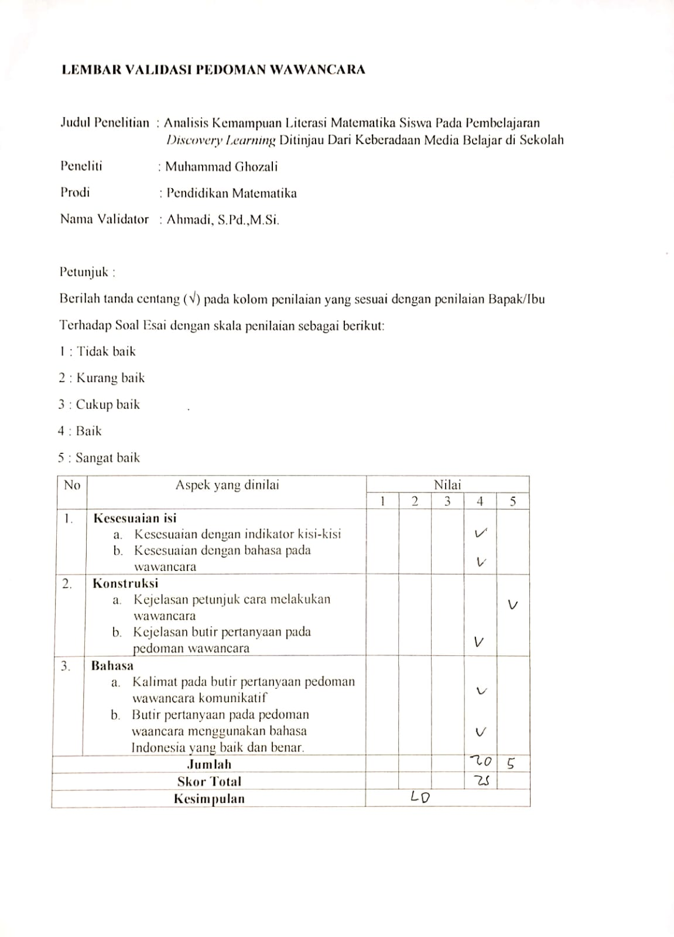

Lampiran 17 Lembar Validasi Wawancara
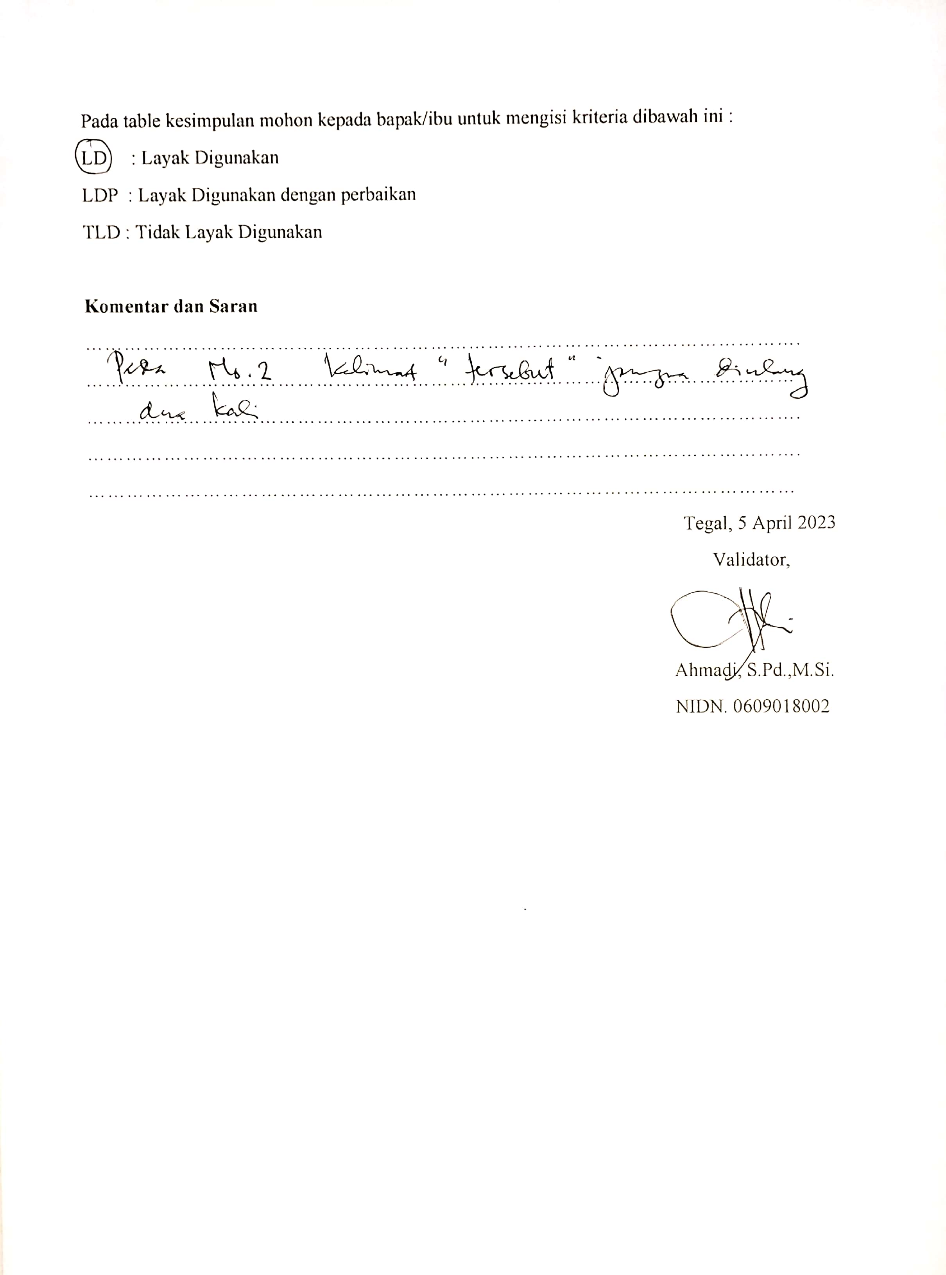

Lampiran 18 Lembar Validasi Wawancara
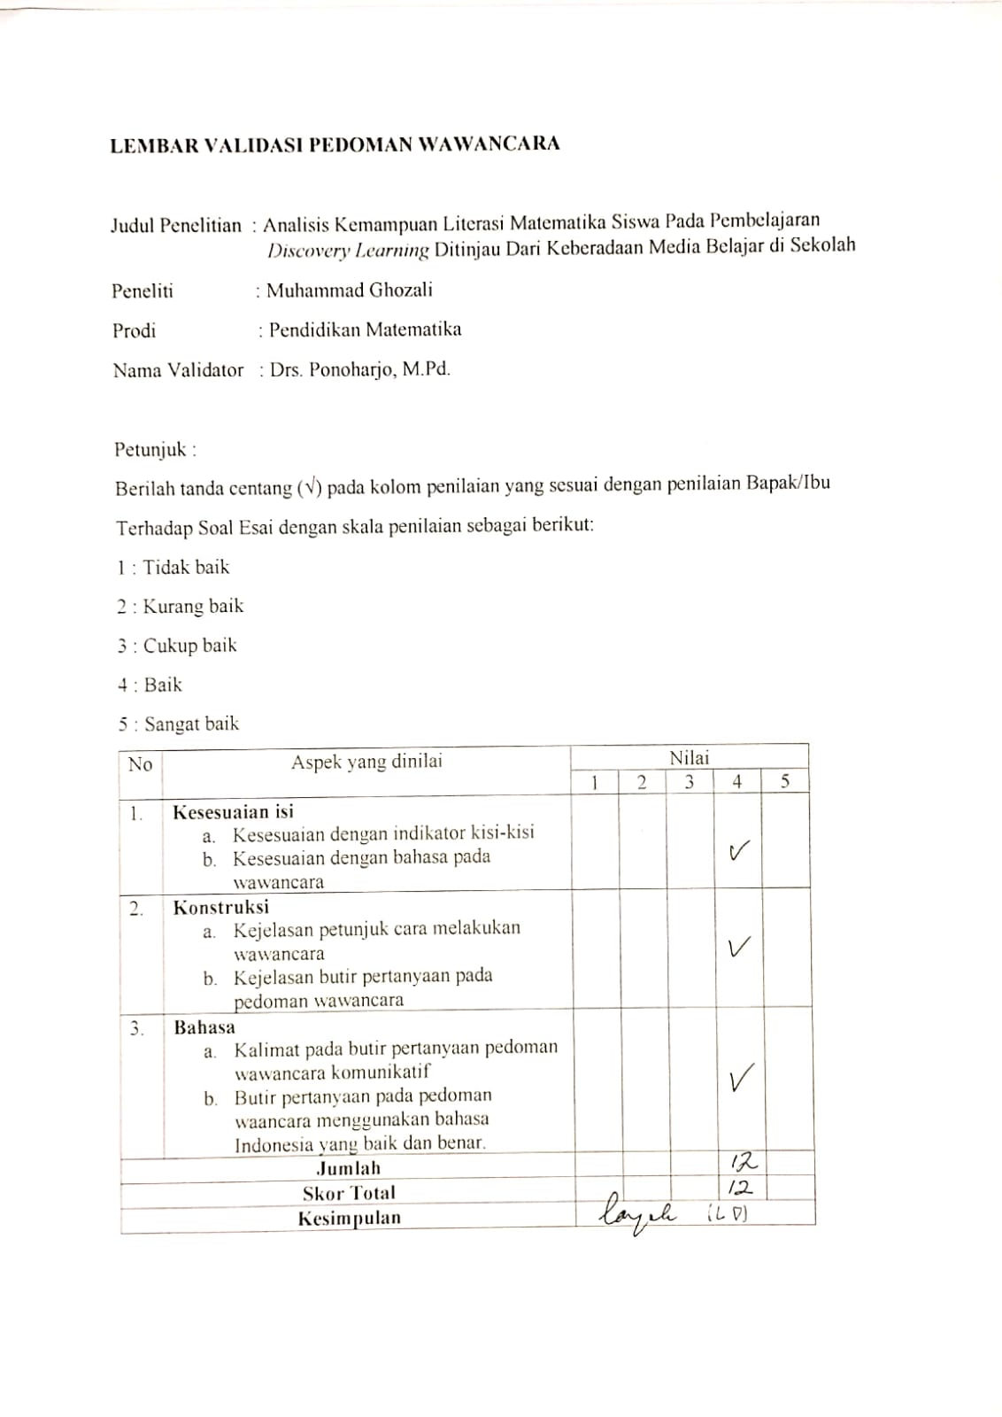

Lampiran 19 Lembar Validasi Wawancara
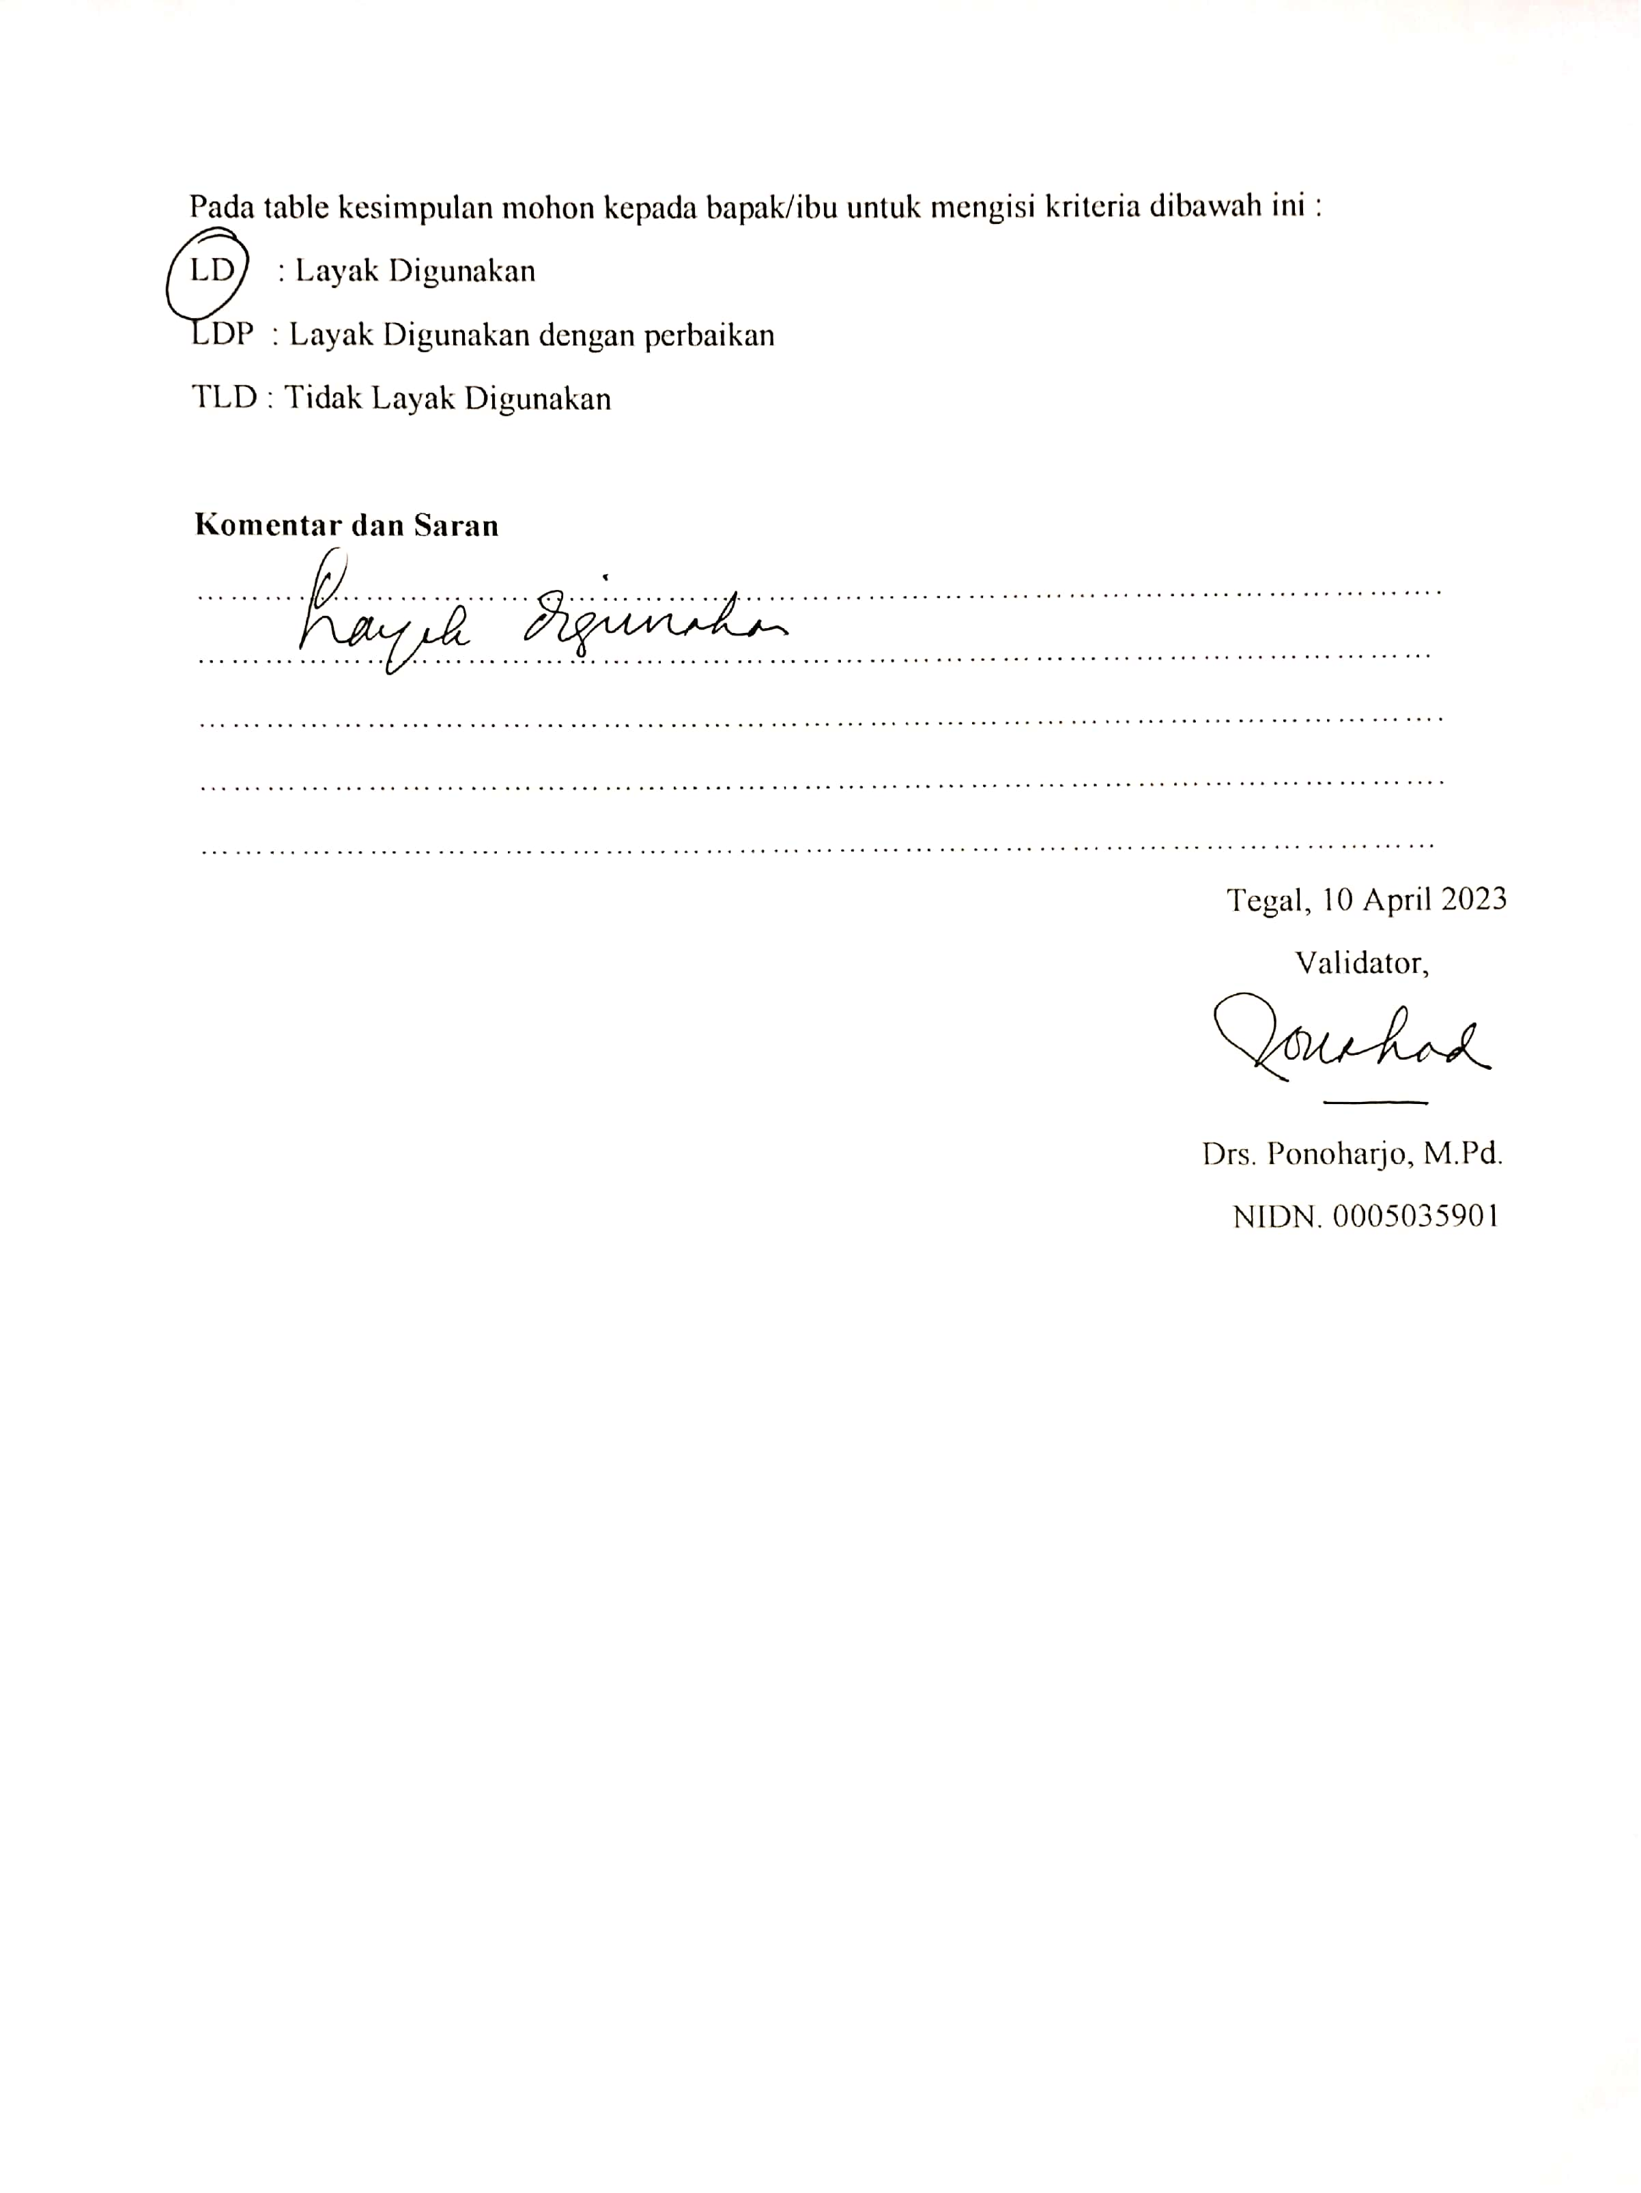

Lampiran 20 Perhitungan Rata-rata Hasil Tes Literasi Matematika
$$Mean: \tilde{x}=\frac{\sum{x}}{N}$$
$$\tilde{x}= \frac{70+83+…+60}{70}$$
$$\tilde{x}=\frac{4676}{70}$$
$$\tilde{x}=66,8$$

Keterangan:
$\tilde{x}$ : Nilai rata-rata siswa
$x$ : Skor siswa
$\sum{x}$ : Jumlah skor siswa
$N$ : Banyaknya siswa

Lampiran 21 Perhitungan Standar Deviasi
Standar Deviasi: SD $=\sqrt{\frac{\sum{x^{2}}}{N}-{(\frac{\sum{x}}{N})}^{2}}$
SD $=\sqrt{\frac{({70}^{2}+{83}^{2}+…+{60}^{2})}{70}-{(\frac{70+83+…+60}{70})}^{2}}$
SD $=\sqrt{\frac{(4900+6889+…+3600}{70}-{(\frac{4676}{70})}^{2}}$
SD $=\sqrt{\frac{15389}{70}-{(66,8)}^{2}}$
SD $=\sqrt{219,8429-31235}$
SD$=\sqrt{13,75}$

Lampiran 22 Rencana Pembelajaran
RENCANA PELAKSANAAN PEMBELAJARAN
(RPP)
Satuan Pendidikan : MAN Tegal
Mata Pelajaran : Matematika
Kelas/Semester : XI/ 2
Materi Pokok : Turunan Fungsi Aljabar
Alokasi Waktu : 3 x 45 menit (3 kali pertemuan)

- Kompetensi Inti
KI-1 : Menghargai dan menghayati ajaran agama yang dianutnya
KI-2 : Menunjukkan perilaku jujur, disiplin, tanggung jawab, peduli, santun, dan percaya diri Dalam berinteraksi secara efektif dengan lingkungan social dan alam dalam jangkauan pergaulan dan keberadaannya
KI-3 : Memahami pengetahuan (factual, konseptual, dan prosedural) berdasarkan rasa ingin tahu tentang ilmu pengetahuan, teknologi, seni, budaya terkait fenomena dan kejadian tampak mata
KI-4 : Mencoba, mengolah, dan menyaji dalam ranah konkret (menggunakan, mengurai, Merangkai, memodifikasi dan membuat) dan ranah abstrak (menulis, membaca, Menghitung, menggambar, dan mengarang) sesuai dengan yang dipelajari di sekolah dan sumber lain yang sama dalam sudut pandang/teori

- Kompetensi Dasar, Indikator Pencapaian Kompetensi, dan Tujuan
Kompetensi Dasar | Indikator Pencapaian  Kompetensi | Tujuan Pembelajaran
3.3 Menjelaskan sifat-sifat turunan fungsi aljabar dan menentukan turunan fungsi aljabar menggunakan definisi atau sifat-sifat turunan fungsi | - Menjelaskan pengertian turunan  - Mengidentifikasi fakta pada sifat-sifat turunan fungsi aljabar.  - Menjelaskan penerapan turunan fungsi aljabar. | - Melalui tayangan PPT tentang pengertian turunan, siswa dapat menjelaskan pengertian turunan dengan benar.  - Melalui diskusi kelompok siswa dapat mengidentifikasi fakta pada sifat-sifat turunan fungsi aljabar dengan cermat.  - Melalui diskusi kelompok siswa dapat Menjelaskan penerapan turunan fungsi aljabar dengan benar.
4.3 Menyelesaikan masalah yang berkaitan dengan turunan fungsi aljabar | 4.3.1. Menggunakan prosedur untuk menentukan turunan fungsi aljabar menggunakan definisi atau sifat-sifat turunan fungsi. | 4.3.1.1. Melalui Buku Ajar yang terkait dengan turunan siswa dapat  menggunakan prosedur untuk menentukan turunan fungsi aljabar menggunakan definisi atau sifat-sifat turunan  fungsi dengan benar.

- Kompetensi Dasar, Indikator Pencapaian Kompetensi, dan Tujuan

- Penguatan Pendidikan Karakter (Profil Pelajar Pancasila)
- Beriman dan bertakwa kepada Tuhan YME, dan berakhlak mulia
- Kedisiplinan
- Mandiri
- Kerjasama
- Materi Pembelajaran
- Pengertian Turunan
- Sifat-sifat Turunan Fungsi Alabar
- Penerapan Turunan Fungsi Aljabar
- Pendekatan, Strategi, dan Metode Pembelajaran
Pendekatan : Santific
Model Pembelajaran : Discovery Learning
Metode : Tanya Jawab, diskusi, kuis
- Media, Bahan, dan Sumber Pembelajaran
Media : LKPD, Internet, PPT
Bahan : Laptop, LCD, Spidol
Sumber : Buku Paket Matematika SMA/MA/SMK/MAK kelas XI dan internet, LKS
- Langkah-langkah Pembelajaran

Tahap | Kegiatan | Unsur Inovatif | Estimasi Waktu
Pembelajaran Terjadwal (synkronous)  Pendahuluan | - Orientasi  - Peserta didik melakukan doa sebelum belajar (meminta seorang peserta didik untuk memimpin doa).  - Guru mengecek kehadiran peserta didik dan meminta peserta didik untuk mempersiapkan perlengkapan dan peralatan yang diperlukan.  - Apersepsi  - Melalui tayangan PPT Guru menyampaikan judul materi Turunan Fungsi Aljabar  - Mengajukan pertanyaan yang ada keterkaitannya dengan pelajaran yang akan dilakukan. Misal: “ Ada berapa carakah untuk menyelesaikan turunan aljabar?”…  - Motivasi  - Guru menyampaikan tujuan yang akan dicapai pada pembelajaran dan rencana kegiatan pembelajaran, yaitu dengan diskusi secara berkelompok, dan  presentasi, dan kuis diakhir pembelajaran. | PPK (Beriman dan bertakwa kepada Tuhan  YME, dan berakhlak mulia)  PPK  (Kedisiplinan) | 15 menit
Inti | TAHAP 1: Stimulation (Stimullasi/Pemberian Rangsangan) |  | 5 menit

 | - Melalui tayangan PPT yang disajikan Guru memberikan contoh dalam kehidupan nyata untuk merangsang peserta didik mengamati keterkaitan antara turunan fungsi aljabar.  - Peserta didik duduk berkelompok (Satu kelompok terdiri dari 6-7 orang) | TPACK  Saintific (Mengamati)
 | TAHAP 2: Problem Statement (Identifikasi Masalah)  Peserta didik dibantu guru diberikan kesempatan untuk mengidentifikasi semua proses dan tahapan penyelesaian turunan pertama berdasarkan sifat- sifat turunan fungsi aljabar pada slide PPT yang ditampilkan | TPACK | 25 menit
 | TAHAP 3: Data Collection (Pengumpulan Data)  - Peserta didik dibentuk dalam beberapa kelompok untuk membahas LKPD yang dibagikan guru mengenai materi turunan fungsi aljabar  - Peserta didik Mencatat semua informasi tentang materi turunan fungsi aljabar yang telah diperoleh pada buku catatan dengan tulisan yang rapi dan menggunakan bahasa Indonesia yang baik dan benar. |  | 15 menit
 | TAHAP 4: Data Processing (Pengolahan Data)  Masing-masing kelompok berdiskusi bersama untuk mengerjakan soal LKPD yang diberikan oleh guru dengan cermat | PPK  (Kerjasama) | 30 menit
 | TAHAP 5: Verification (Pembuktian)  - Peserta didik mempresentasikan  /menyampaikan jawaban LKPD hasil diskusi di depan.  - Selanjutnya masing-masing kelompok peserta didik didorong untuk bertanya dan peserta didik lain diberi kesempatan untuk menjawab apakah jawaban yang dikerjakan kelompok lain di depan sama atau tidak. | Saintific (Menyampaikan)  Saintific (Menanya) | 20 menit
 | TAHAP 6: Generalization (Menarik Kesimpulan)  Peserta didik menyimpulkan materi tentang sifat- |  | 5 menit

 | sifat untuk menentukan turunan pertama fungsi aljabar dengan menggunakan bahasa mereka sendiri secara bergantian
Penutup | 1. Peserta didik dengan bimbingan guru menyimpulkan pelajaran secara bersama- sama. |  | 20 menit
 | 2. Dengan bantuan guru, peserta didik melakukan refleksi terhadap proses pembelajaran yang mereka lakukan.
 | 3. Peserta didik diarahkan oleh guru untuk mengerjakan soal evaluasi secara mandiri melalui Quisiss. | PPK (Mandiri)
 | 4. Peserta didik mendapatkan informasi dari guru tentang materi pelajaran pada pertemuan selanjutnya, yaitu penerapan turunan fungsi aljabar.
 | 5. Guru menutup pembelajaran dengan mengucapkan salam kepada peserta didik. | PPK (Beriman dan bertakwa kepada Tuhan  YME, dan berakhlak mulia)

Lampiran 23 dokumentasi kegiatan
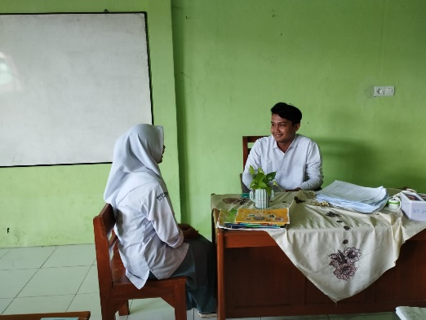
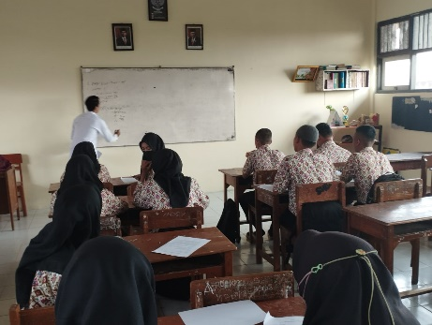
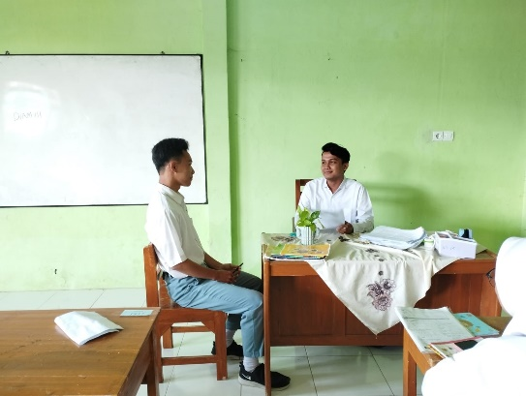
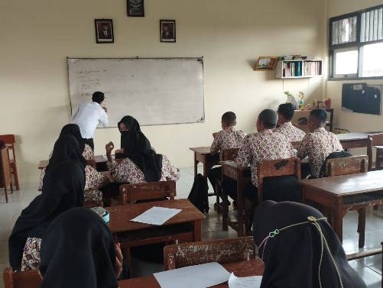

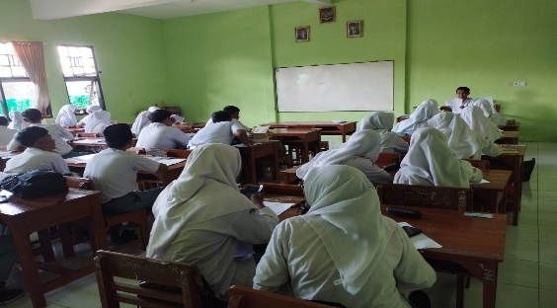
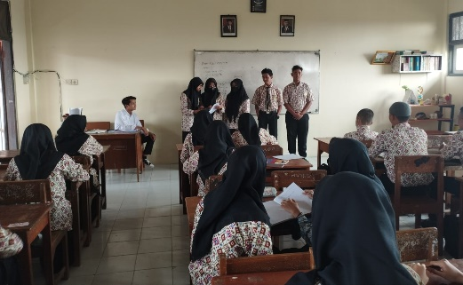

Lampiran 23 Surat Perizinan Penelitian
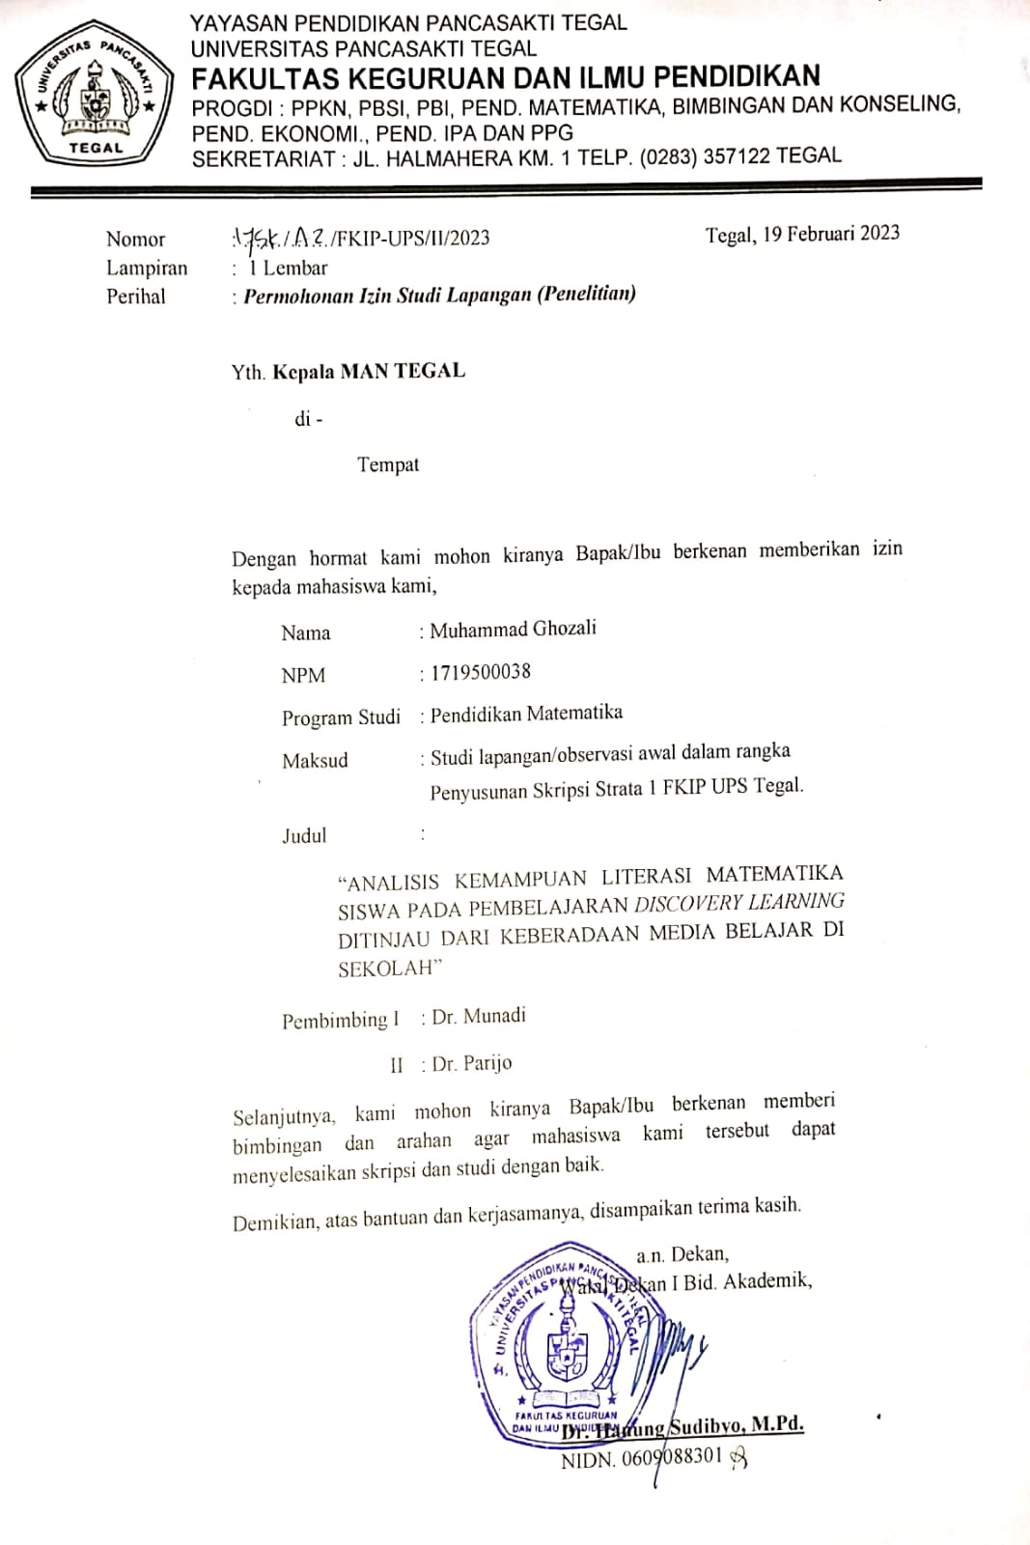
Lampiran 24 Surat Selesai Peneltian
